**酷鲨商城运营管理平台原型教程**

目录

一、业务流程介绍 3

二、登陆&注册 4

2.1 登陆成功 4

2.2 登陆失败 4

2.3 注册成功 4

2.4 注册失败 5

三、首页 6

四、商品类别 8

4.1 类别介绍 8

4.1 商品类别管理列表 9

4.3 添加类别 9

4.4 编辑类别 10

4.5 删除类别 11

4.6 查看下级类别 11

4.7 调整类别 11

五、属性模板 12

5.1 属性介绍 12

5.2 属性模板管理列表 13

5.2.1 创建属性模板 13

5.2.2 编辑属性模板 13

5.2.3 关联商品类别 14

5.2.4 删除属性模板 14

5.3 属性列表（SPU属性） 15

5.3.1 添加属性 16

5.3.2 编辑属性 17

5.3.3 删除属性 17

六、品牌管理 18

6.1 品牌介绍 18

6.2 品牌管理列表 18

6.3 添加品牌 19

6.3.1品牌和分类关联 19

6.4 编辑品牌 21

6.5 删除品牌 22

七、新增SPU（新增商品） 22

7.1 术语介绍 22

7.2 类目选择 23

7.3 添加图片（修改） 28

7.3.1 新建相册 28

7.3.2 上传图片 30

7.3.3 编辑图片 31

7.3.4 删除图片 32

7.3.5 批量删除 32

7.4 添加详情 33

八、SPU台账 36

8.1 台账介绍 36

8.2 台账列表 36

8.3 台账查询 37

8.4 批量选择 38

8.5 批量操作 39

8.6 商品SPU预览 39

8.7 商品SPU编辑 40

8.8 商品SPU删除 40

九、新增SKU（新增库存） 41

9.1 术语介绍 41

9.2 新增SKU 42

9.2.1 添加&编辑SKU属性值 44

9.3 删除新增SKU 46

十、相册管理 47

10.1 相册介绍 47

10.2 相册管理列表 47

10.2.1 搜索相册 48

10.2.2 编辑相册 48

10.2.3 删除相册 48

10.3 图片管理列表 49

10.3.1 编辑图片 50

10.3.1 删除图片 50

10.3.3 批量删除 51

十一、权限管理（用户） 51

11.1 功能介绍 51

11.2 用户列表 52

11.3 添加新用户 52

11.4 编辑用户 53

11.5 编辑用户 53

11.6 分配角色 53

十二、权限管理（角色） 54

12.1 角色介绍 54

12.2 角色列表 54

12.3 新建角色 55

12.4 编辑角色 55

12.5 删除角色 56

12.6 分配权限 56

十三、权限管理（资源） 56

13.1 资源介绍 56

13.2 资源列表 57

13.2.1 新增资源 57

13.2.2 编辑资源 58

13.2.3 删除资源 58

# 一、业务流程介绍

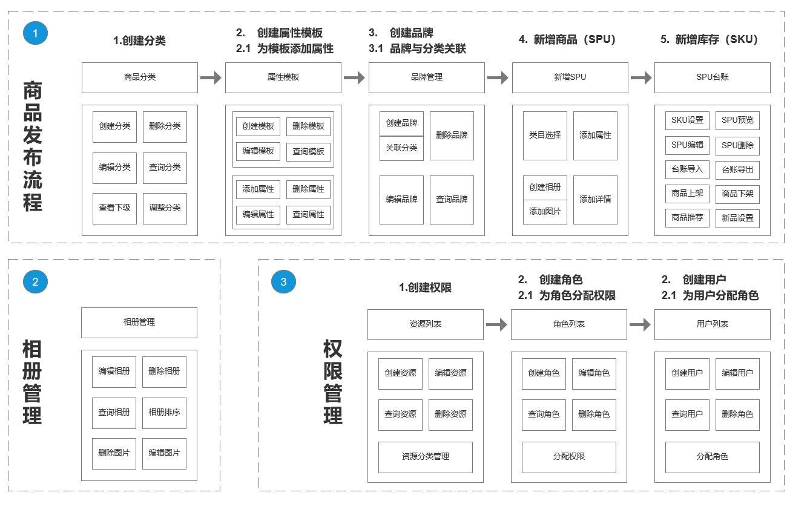

商品管理包含七个核心模块（SPU台账、新增SPU、新增库存、商品分类管理、商品属性管理、商品品牌管理、相册管理）。

注意：使用原型时，建议将浏览器比例调整至100%或80%。

# 二、登陆&注册

## 2.1 登陆成功

账号：admin

密码：tedujava123

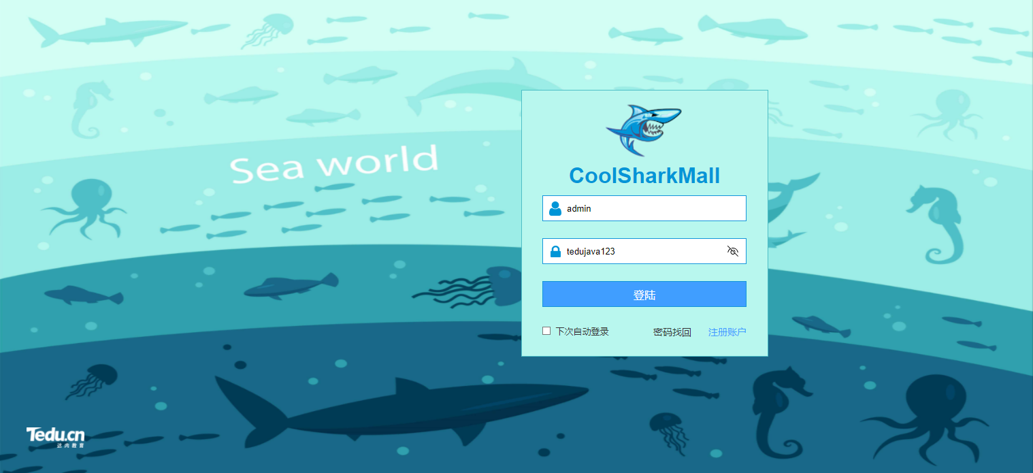

## 2.2 登陆失败

当账号或密码输入错误时，登陆界面上提示错误信息。

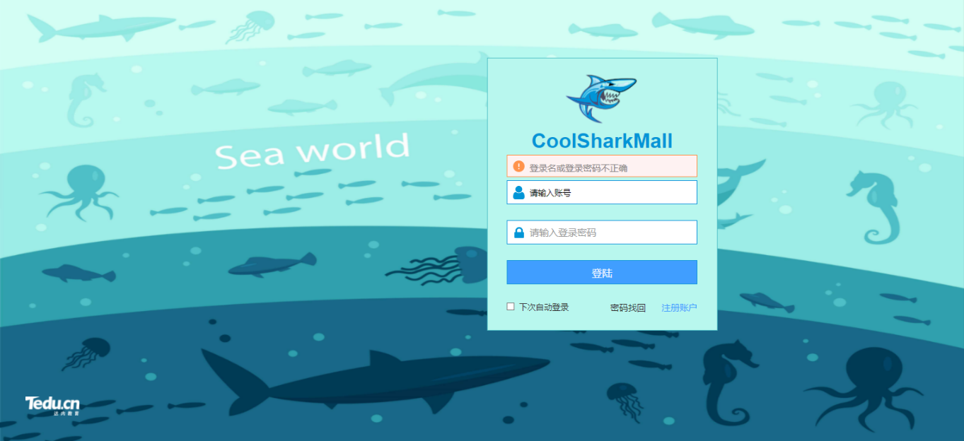

## 2.3 注册成功

用户输入框的内容输入无误时，右侧提示栏显示正确。

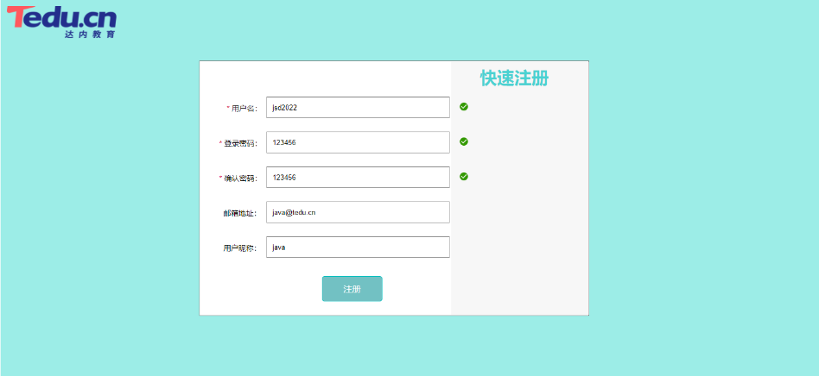

用户所有输入框的内容输入无误后，点击注册，提示注册成功信息并且跳转至登录页。

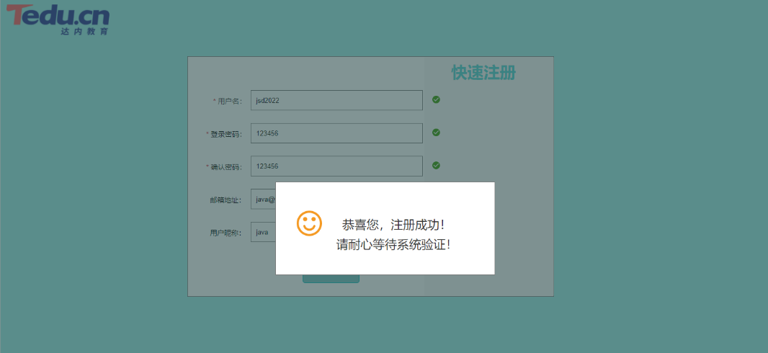

## 2.4 注册失败

备注：用户输入框输入有误时，右侧提示栏提示错误信息。

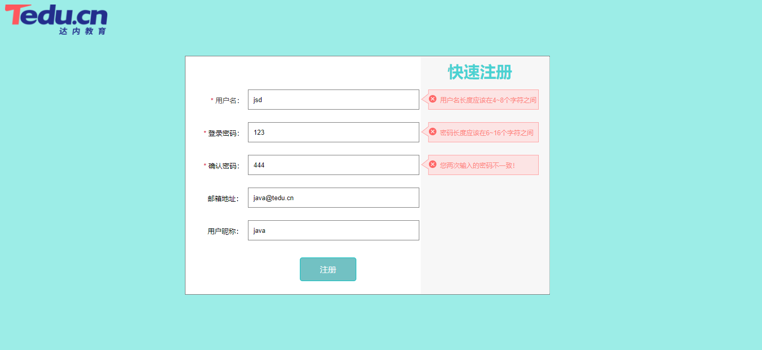

只要注册页面有一项内容输入错误，点击注册便提示用户输入全部正确后才可完成注册。

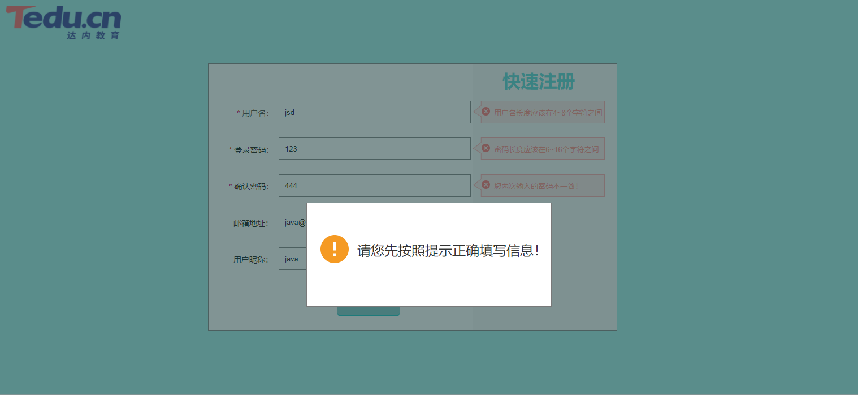

# 三、首页

首页的统计信息全部为静态数据。

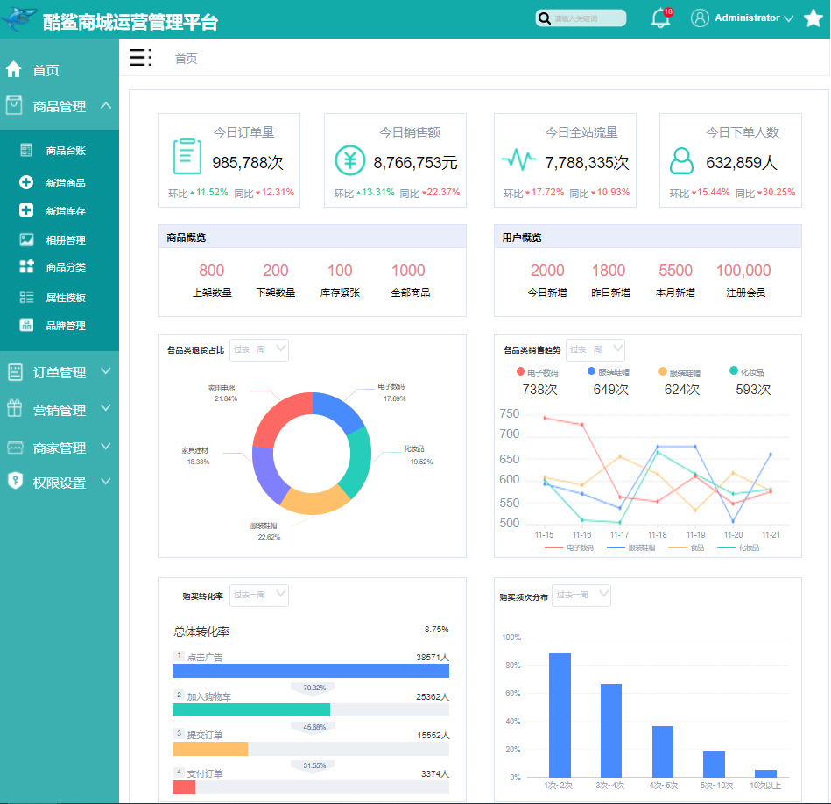

首页图表左侧的下拉选可以点击

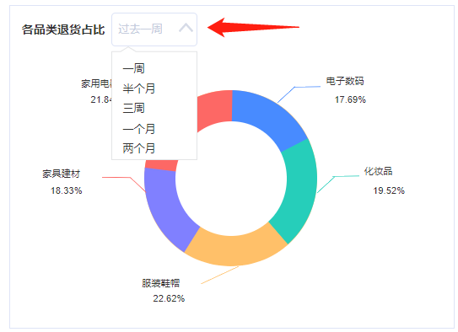

原型中只有退出选项可以点击，点击后返回登陆页面

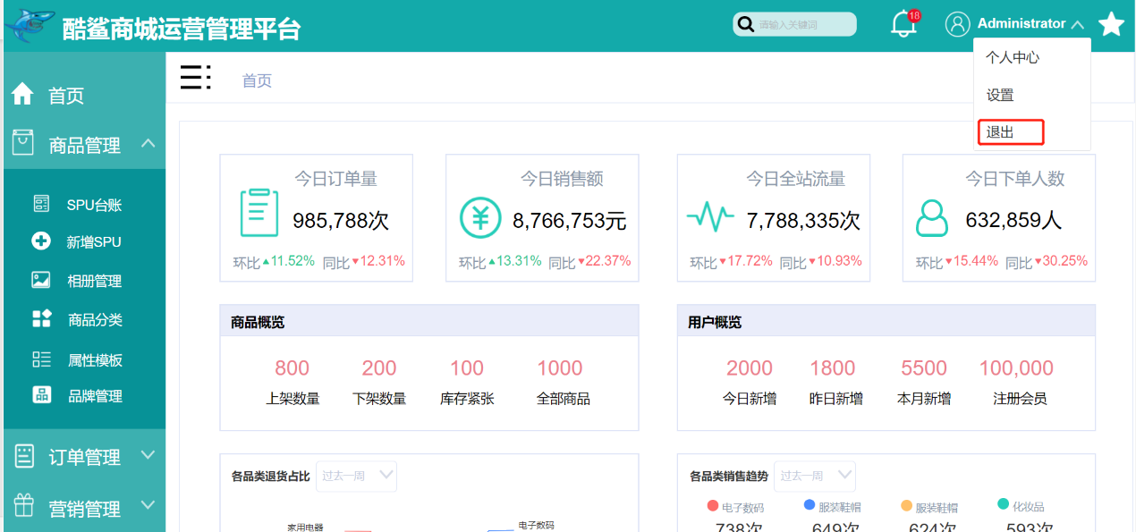

# 四、商品类别

## 4.1 类别介绍

商品分类帮助运营人员搭建和管理商品的类别目录，用户可以查询、创建、编辑、删除类别，还可以调整现有的商品的类别。

以京东为例，商品类别帮助用户和运营人员快速查找和管理商品信息。

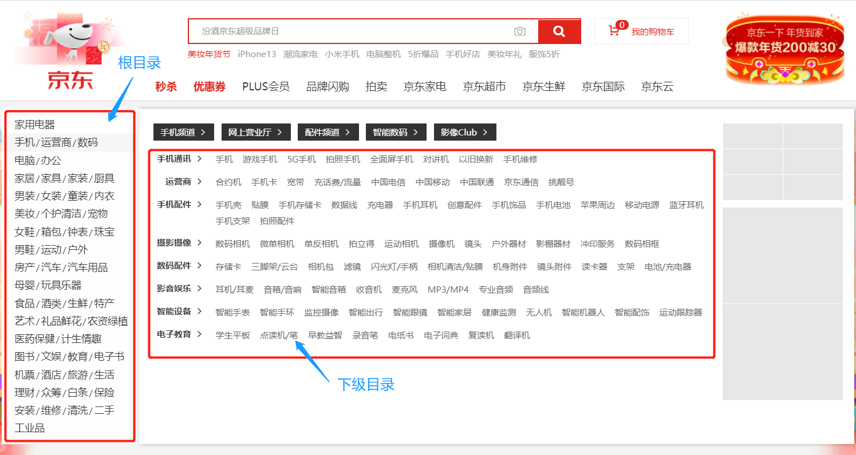

## 4.1 商品类别管理列表

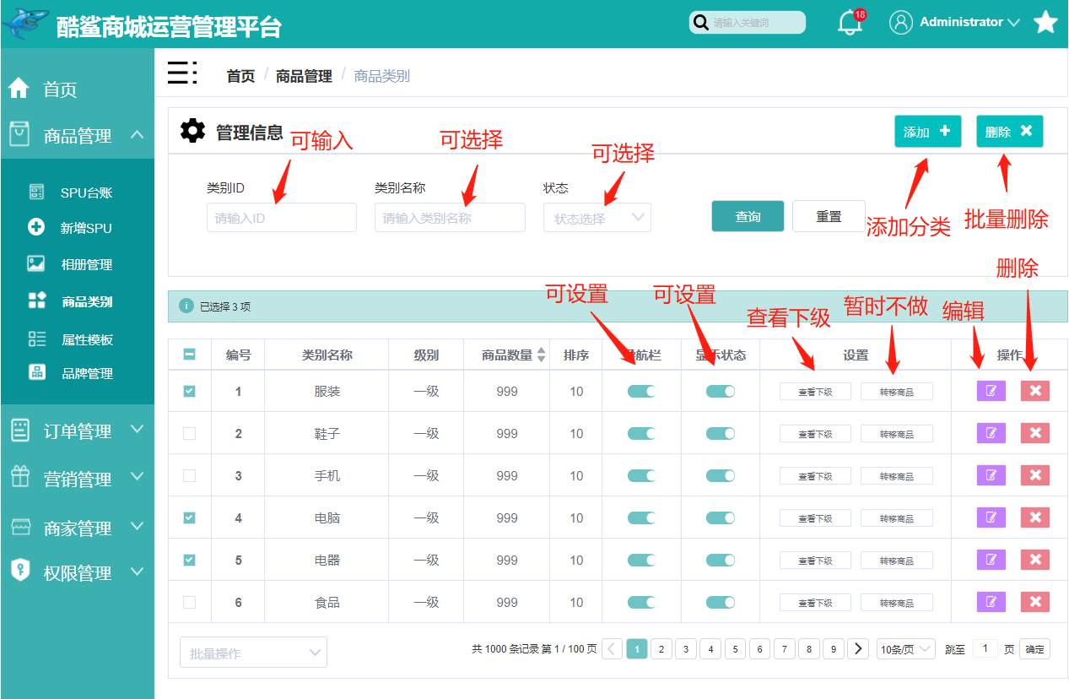

## 4.3 添加类别

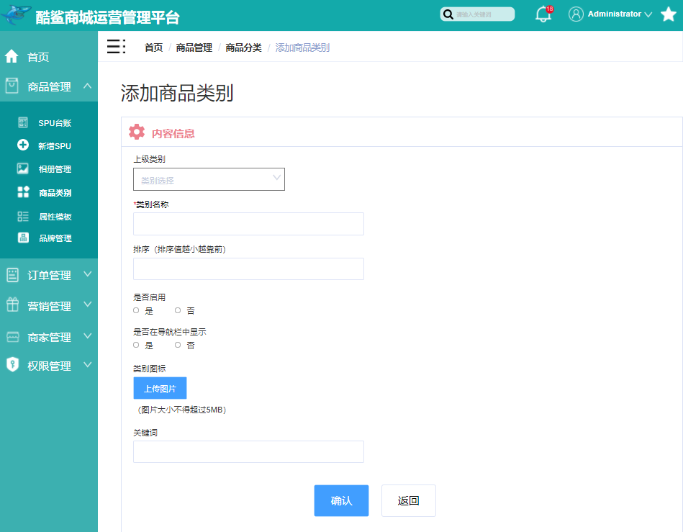

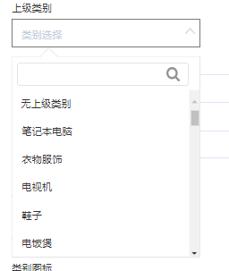

## 4.4 编辑类别

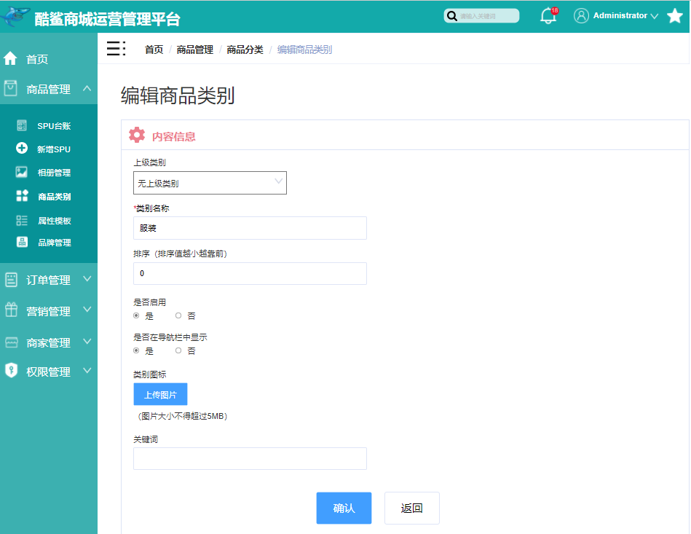

## 4.5 删除类别

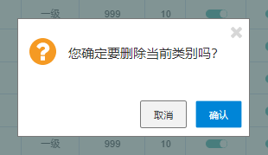

## 4.6 查看下级类别

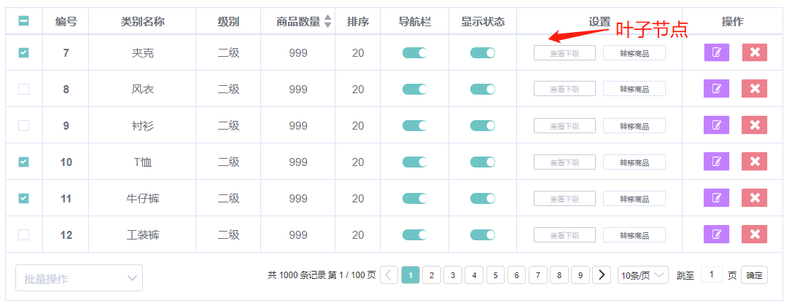

## 调整类别

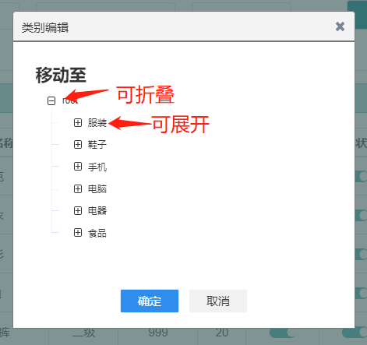

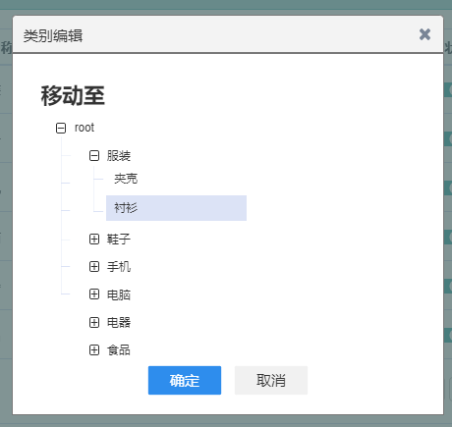

# 五、属性模板

## 5.1 属性介绍

运营人员可以通过属性模板创建和维护模板，在不同的模板中添加和编辑各种属性，其中参数列表里维护的是SPU属性（通用属性），参数列表中维护的是SKU相关属性（销售库存属性）。属性是构成一件商品数据的重要元素，不论是用户购买或搜索商品，还是运营人员创建或管理商品对象，都离不开对属性的操作。属性管理是电商运营管理平台以及各类数据体系最重要的管理对象。

## 5.2 属性模板管理列表

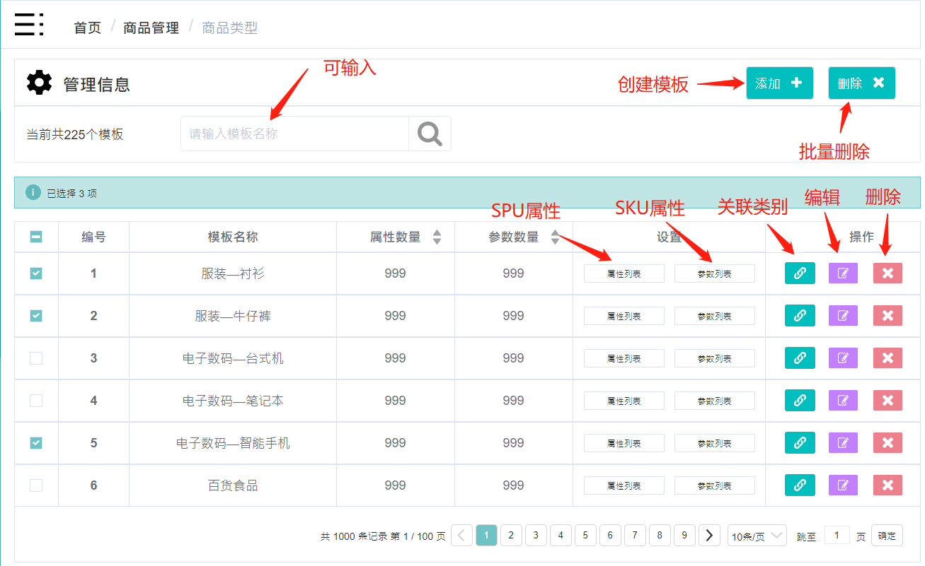

备注：删除或批量删除模板的时候需要注意当前模板是否已经和商品类别关联，模板中是否已经挂载相关属性。如果该模板已经被业务使用，贸然删除会产生业务风险，建议用禁用或其他方式进行替代。

### 5.2.1 创建属性模板

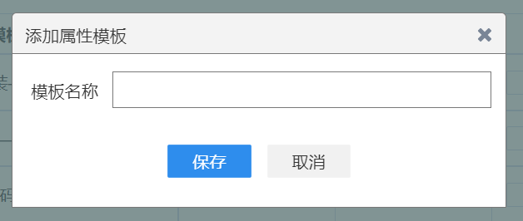

### 5.2.2 编辑属性模板

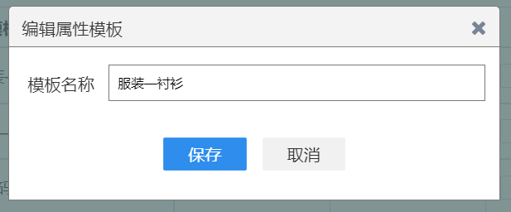

### 5.2.3 关联商品类别

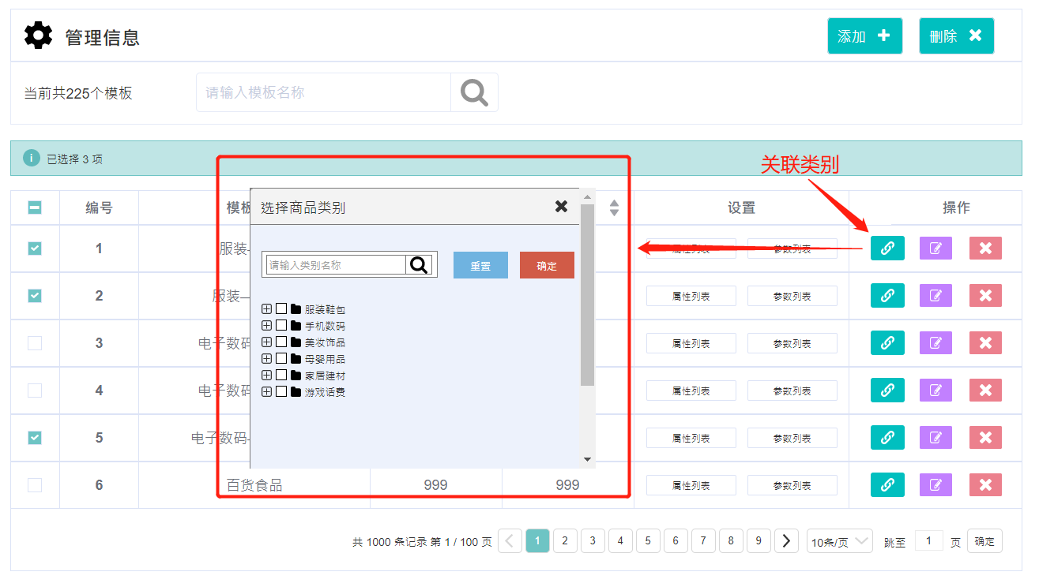

### 5.2.4 删除属性模板

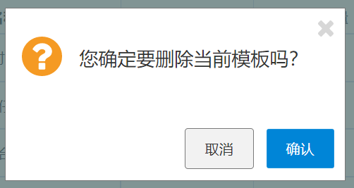

## 5.3 属性列表（SPU属性）

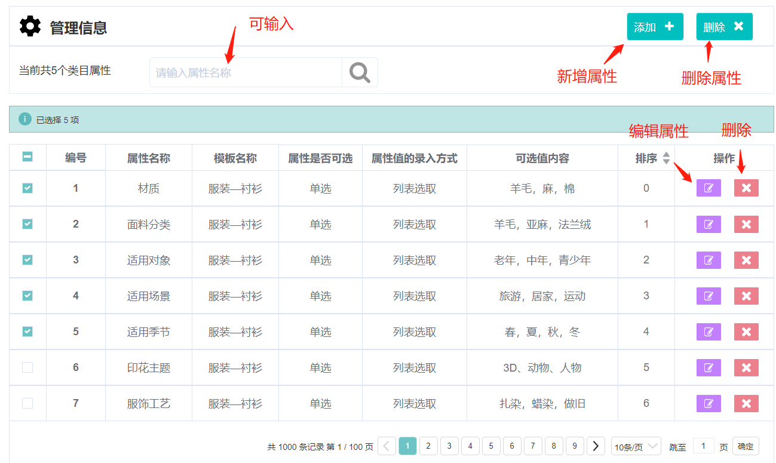

### 5.3.1 添加属性

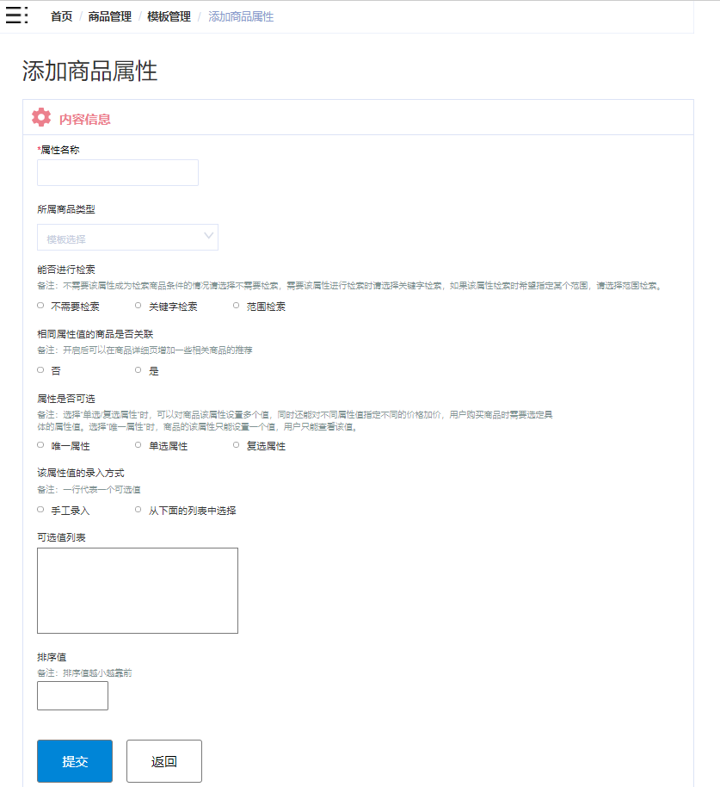

### 5.3.2 编辑属性

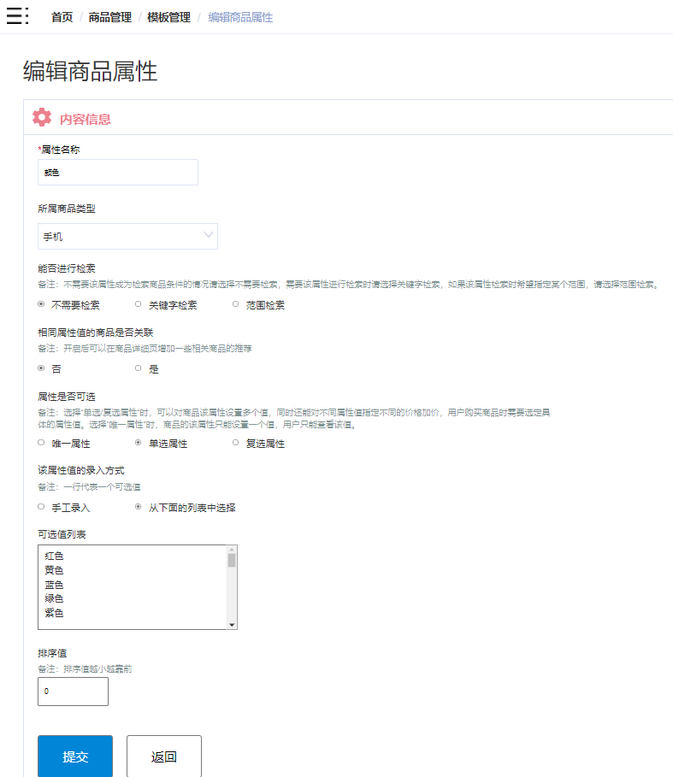

### 5.3.3 删除属性

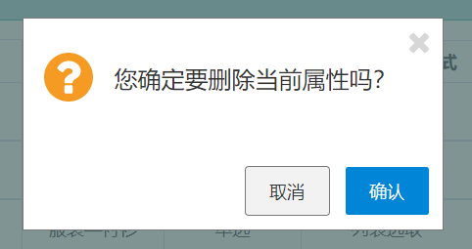

参数列表和属性列表操作一样，故不重复演示

# 六、品牌管理

## 6.1 品牌介绍

品牌是商品非常重要的属性，该属性在营销中起到关键的作用，品牌有自己的logo和品牌故事，此外，每个品牌可以包含多个商品分类，每个分类又可以对应多款商品。

## 6.2 品牌管理列表

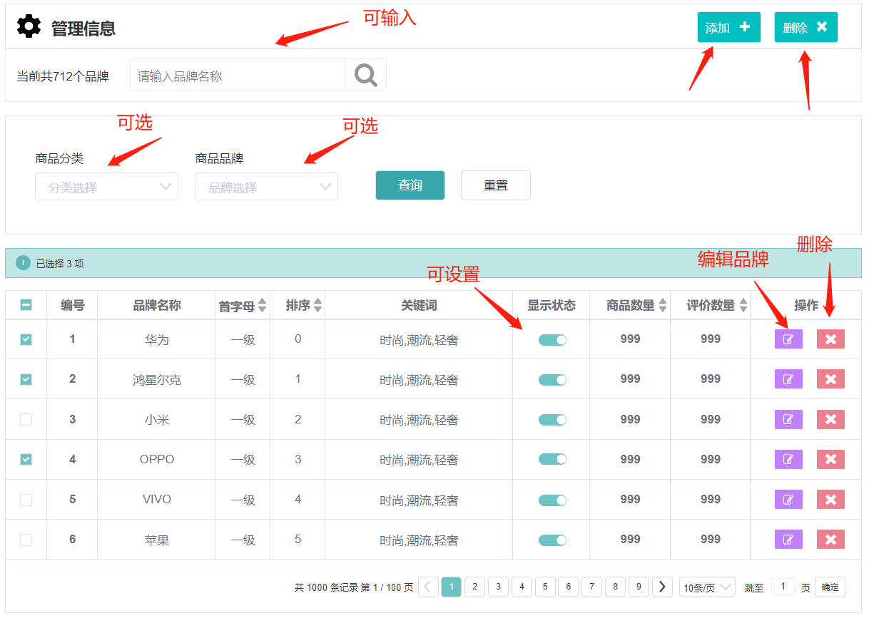

## 6.3 添加品牌

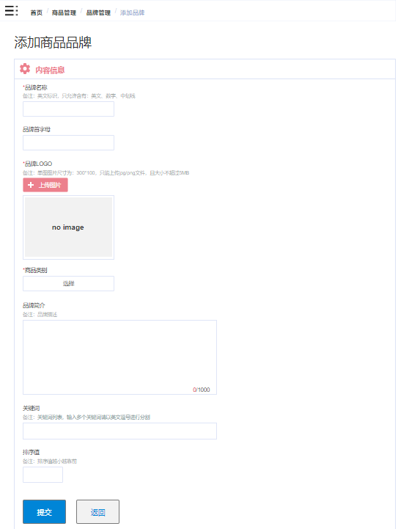

### 6.3.1品牌和分类关联

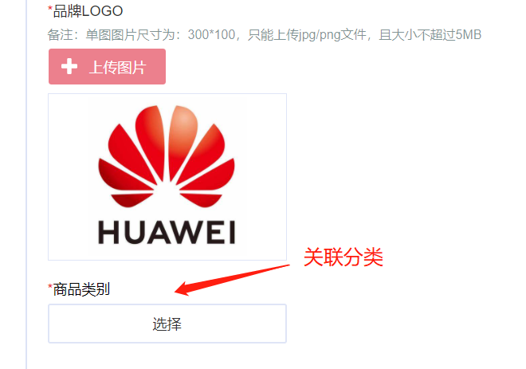

注意：只有**服装鞋包**、**男鞋**这两个目录可以展开，其他目录均是静态。

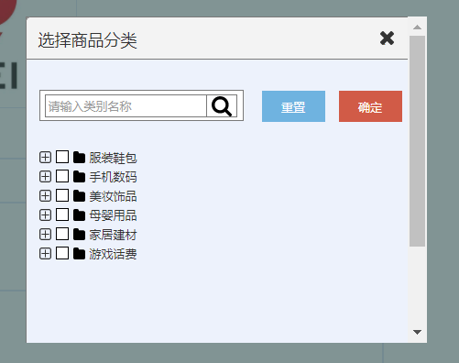

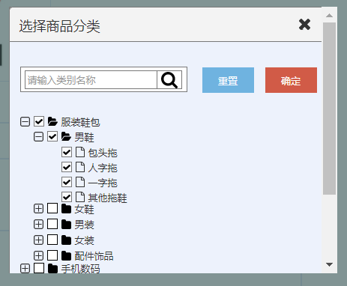

分类搜索（注意：只有智能手机可以是搜索）

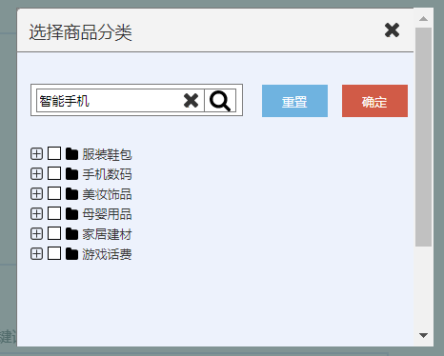

注意：分类搜索在使用时，如果此前已经将分类目录展开，最好刷新浏览器重新打开该界面再进行演示

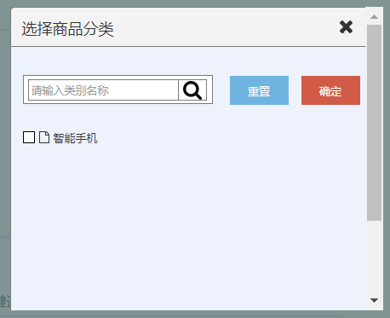

## 6.4 编辑品牌

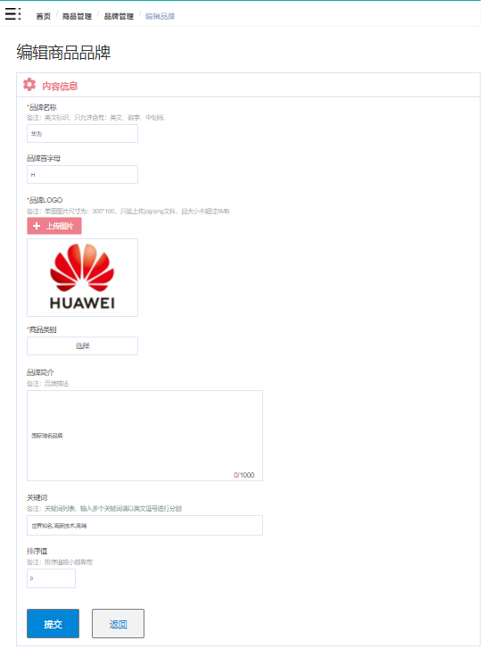

## 6.5 删除品牌

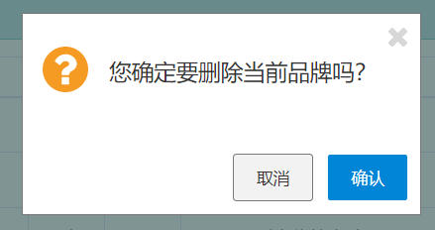

# 七、新增SPU（新增商品）

## 7.1 术语介绍

SPU的英文全称是standard product unit，即：标准化产品单元，是商品信息聚合的最小单位，属性值、特性相同的商品就可是一个SPU。通俗解释就是，我们在电商网站上通过关键词或分类搜索得到的展示结果就是SPU，下面以京东为例。华为Mate40就是一个SPU，华为Nova 8也是一个SPU，我们在后台通过系统发布一个SPU，就等于在前端的商城里发布一个可以供用户看到的商品信息。

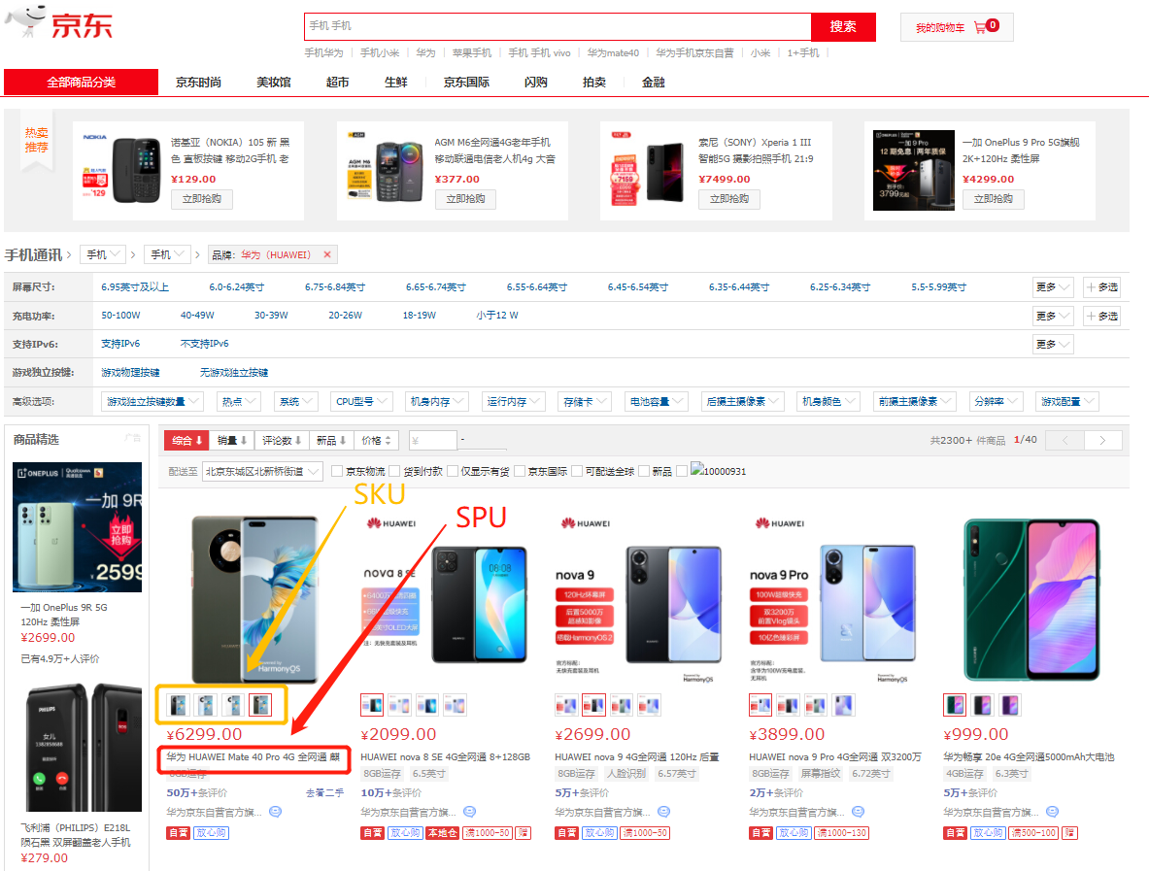

## 7.2 类目选择

在添加一个商品信息之前，需要先为添加的商品选择一个商品类目，这样做的好处不仅是后台运营人员能够通过一个清晰的目录结构一目了然地掌握系统中都有哪些类别的商品，还能对该类别下的商品进行管理，也方便前端的用户通过商品目录导航栏的指引快速在商城中查找和浏览相关商品。

注意：原型的商品目录一共分为三级，根目录、二级目录、三级目录，原型不是全部动态效果。

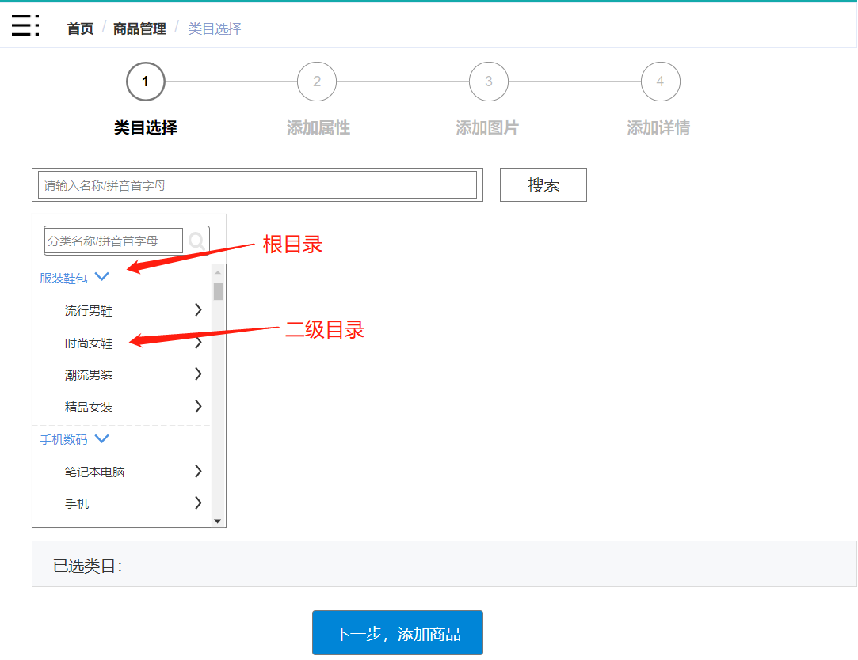

方法一：通过下拉选指定分类

该页面为部分动态，操作时需要按照下面规范好的步骤进行操作。只有“潮流男装”和“T恤”分类可供选择，品牌为默认指定，当选好分类后，点击下一步添加商品，进行后续步骤。

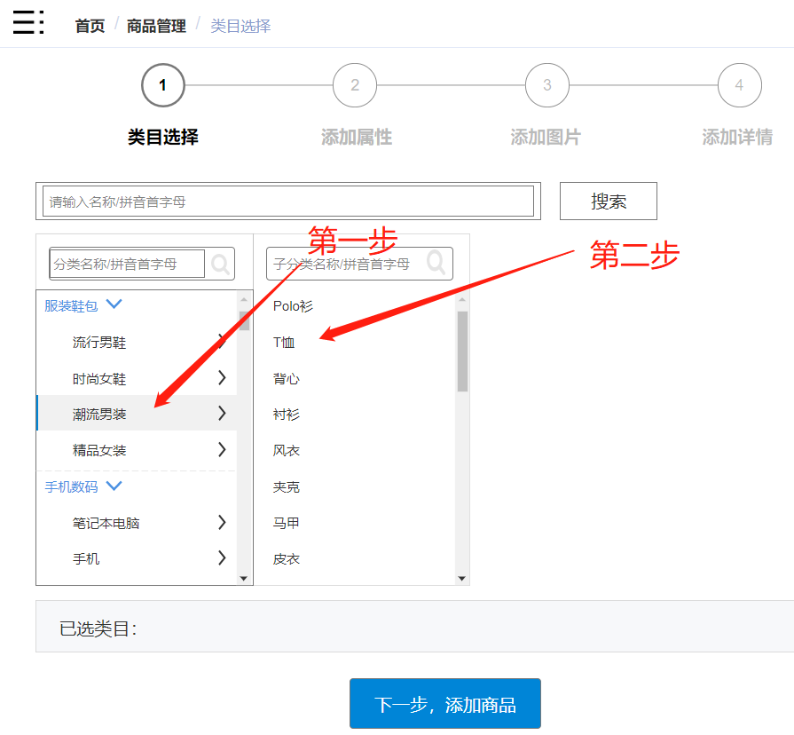

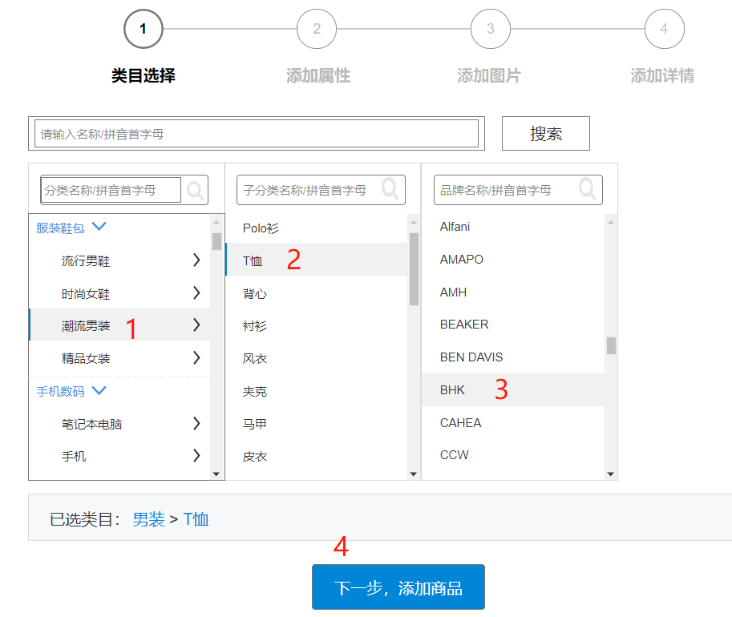

方法二：通过关键词搜索

可以通过搜索框快速查询想添加的分类，操作时只能查询关键词“男装”，输入其他关键字则无效，输入关键词后点击搜索进行查询。

注意：方法一和方法二演示的时候互斥，若想二者都演示，需要在演示完一种方法后刷新当前页面。

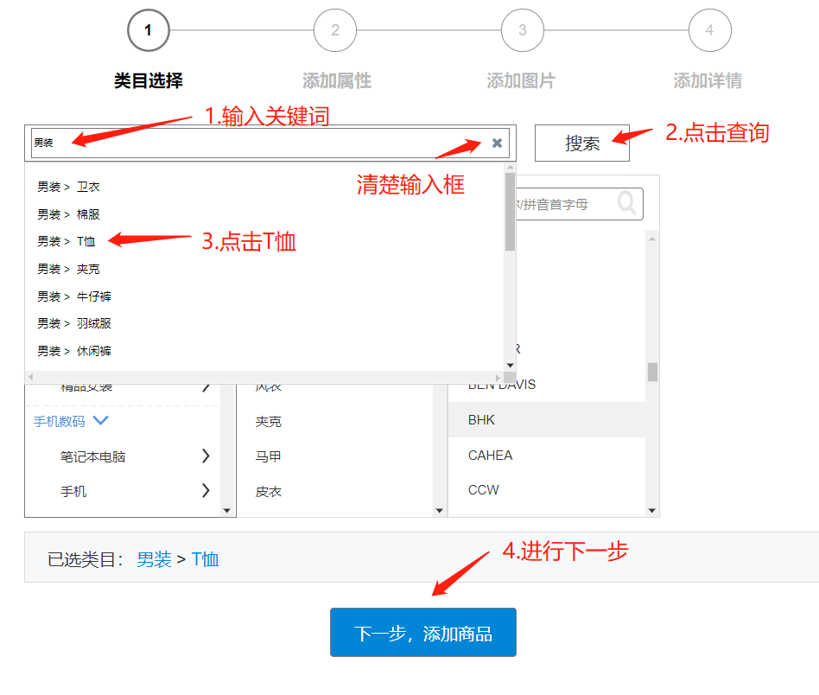

**7.3 添加属性**

在为商品添加属性信息之前，需要先指定属性模板，因为不同的商品对应不同的商品属性模板，例如手机的属性模板中包含手机内容大小，屏幕尺寸、cpu型号等属性，而服装的模板则包含颜色、袖长、领型等，因为二者间的属性千差万别，所以在添加商品信息之前，需要先指定模板类型。在指定完模板之后，添加所有必填属性，然后点击下一步，为商品添加图片。

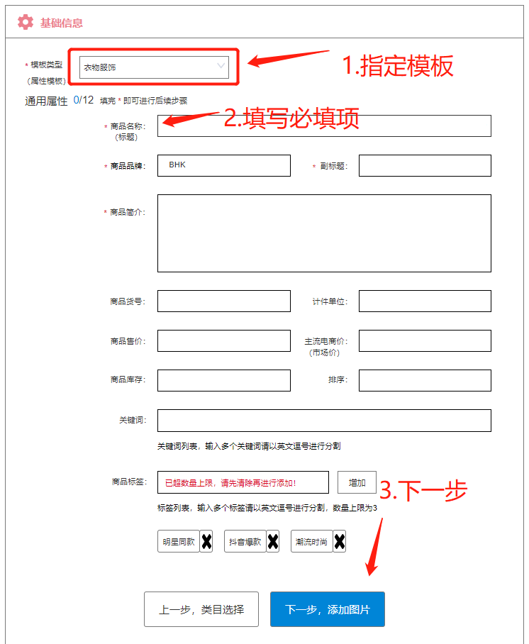

注意：如果没填写必填项就点击下一步，系统会进行提示。

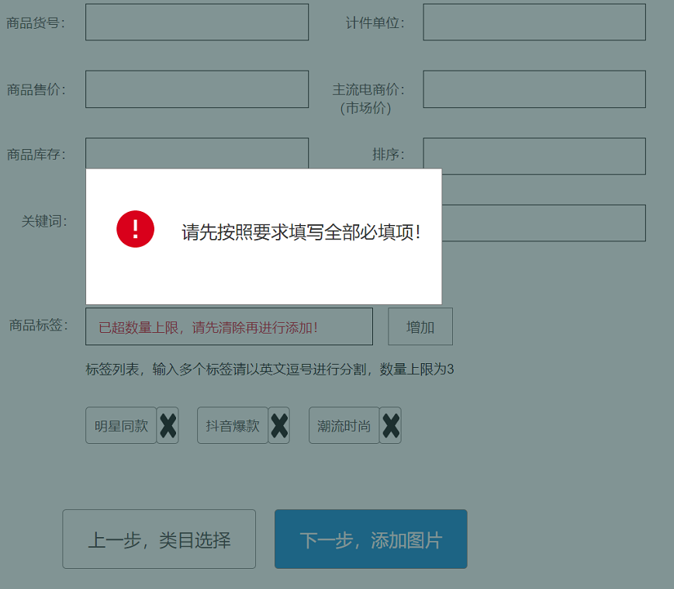

注意：若想添加新的商品标签，必须先删除最后一个标签，再在商品标签的输入框中输入内容，然后点击增加。该功能在演示时为半动态，只有最后一个标签可以删除和增加。

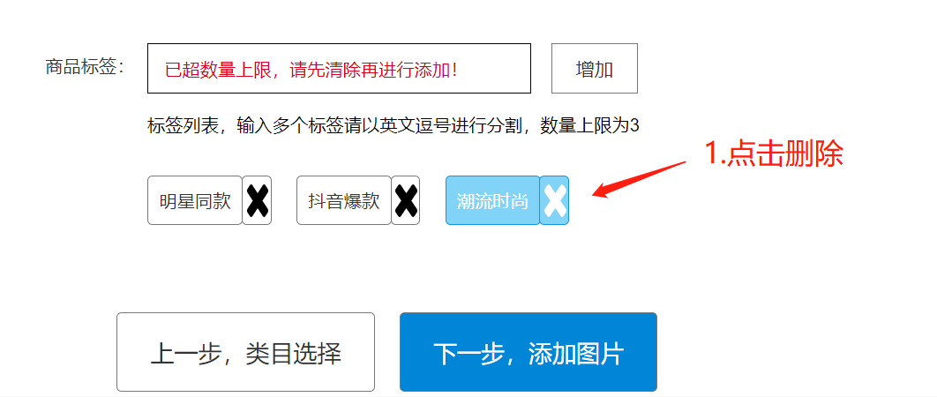

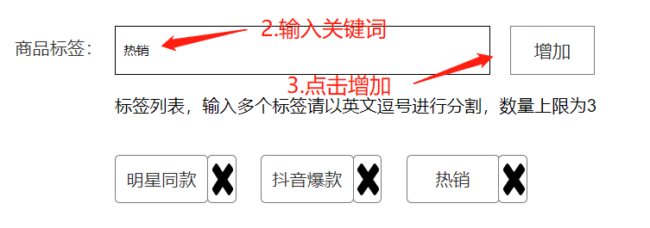

## 7.3 添加图片（修改）

### 7.3.1 新建相册

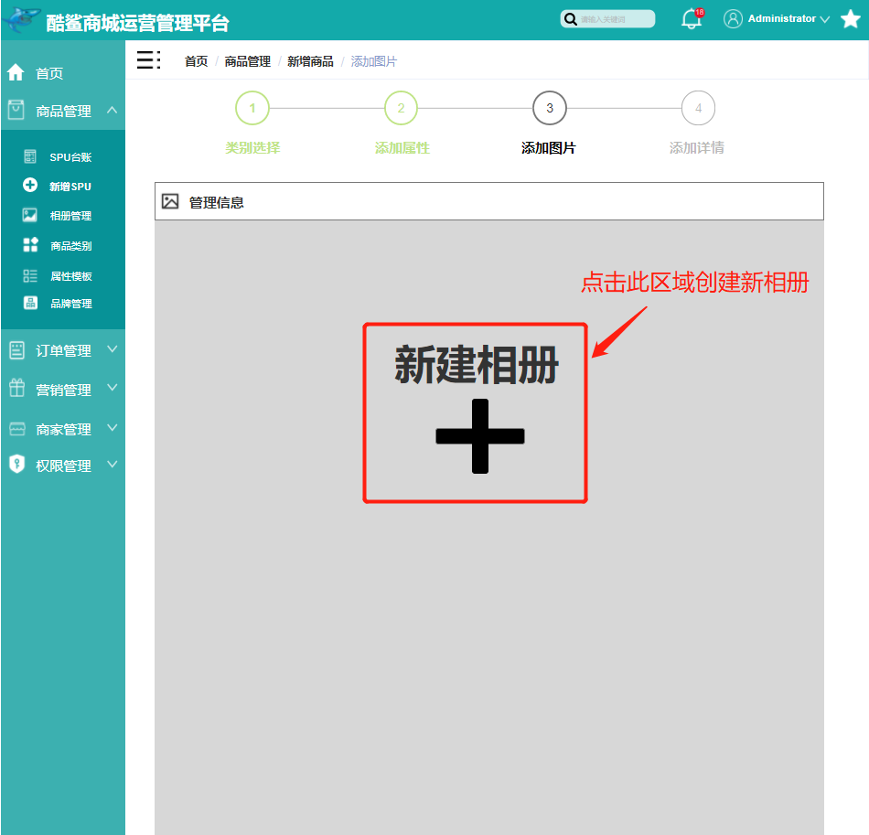

填写相册信息

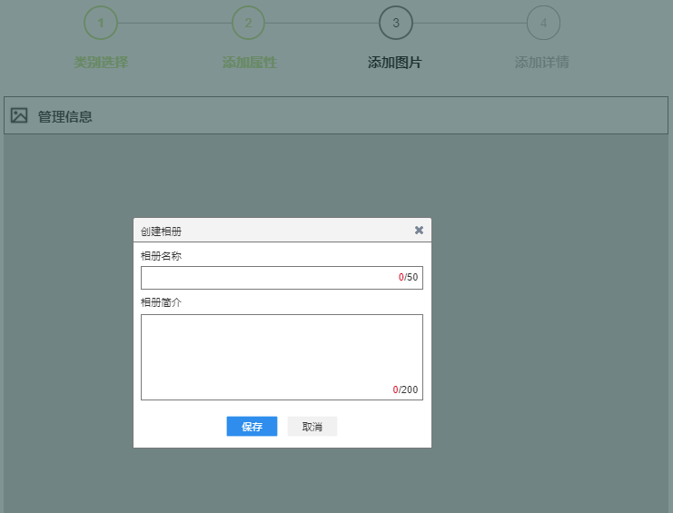

提示创建成功

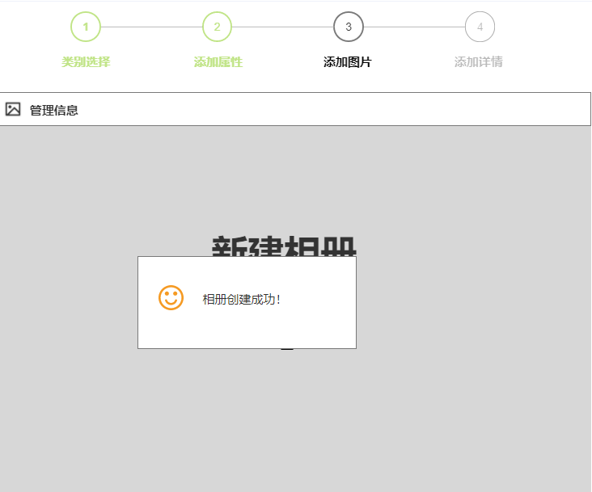

### 7.3.2 上传图片

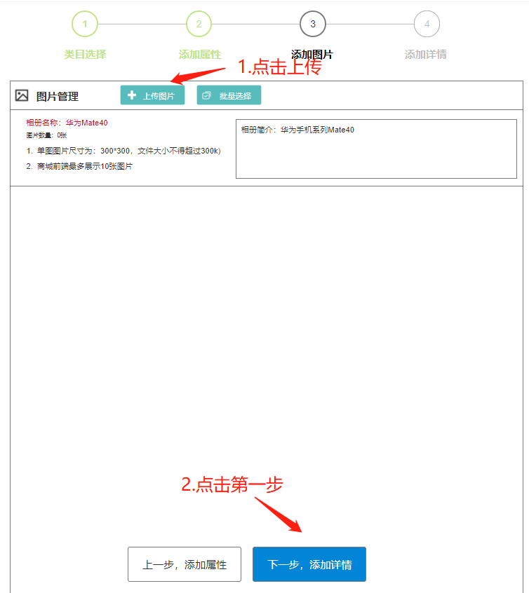

注意：点击上传图片后，页面会出现一个静态的本地电脑的图片界面，该界面是模拟效果，不是操作员本地真实系统，点击图片后，该界面会消失，随后页面会刷新图片。（必须点击图片刷新，点击其他区域无效）

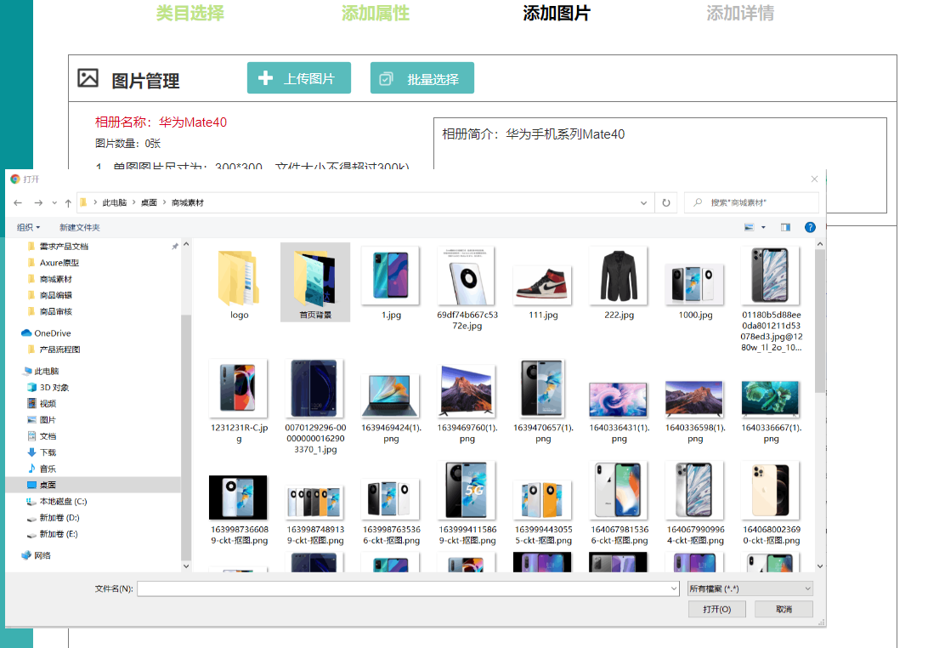

### 7.3.3 编辑图片

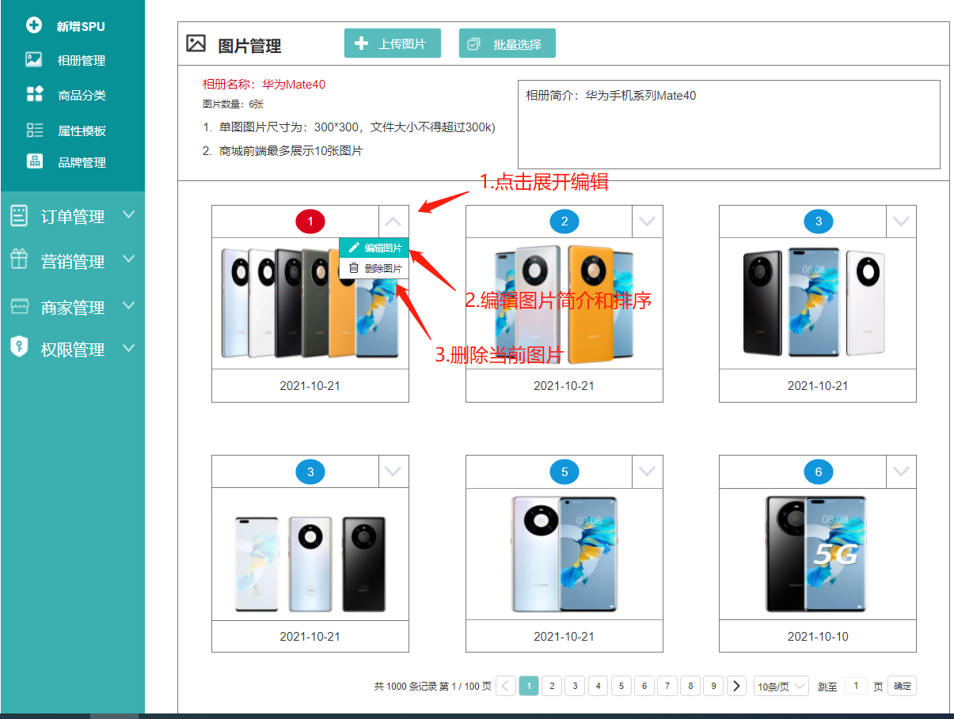

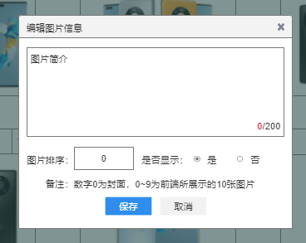

### 7.3.4 删除图片

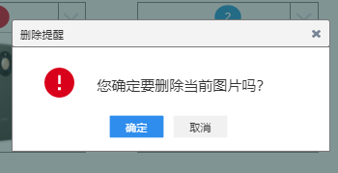

### 7.3.5 批量删除

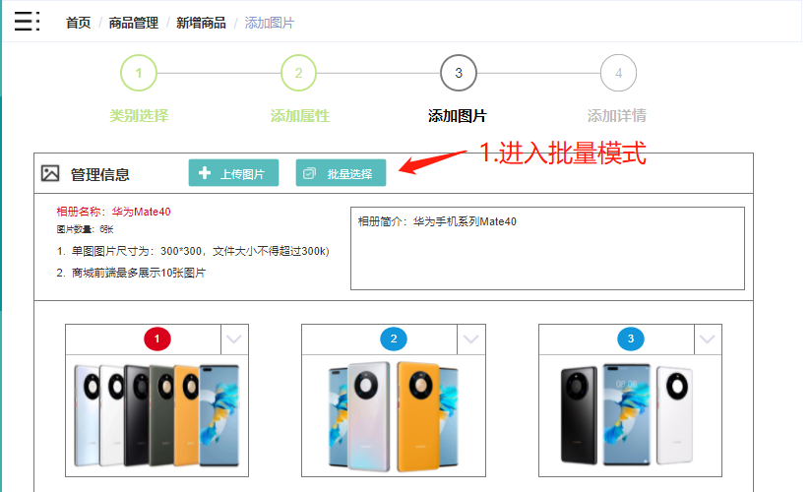

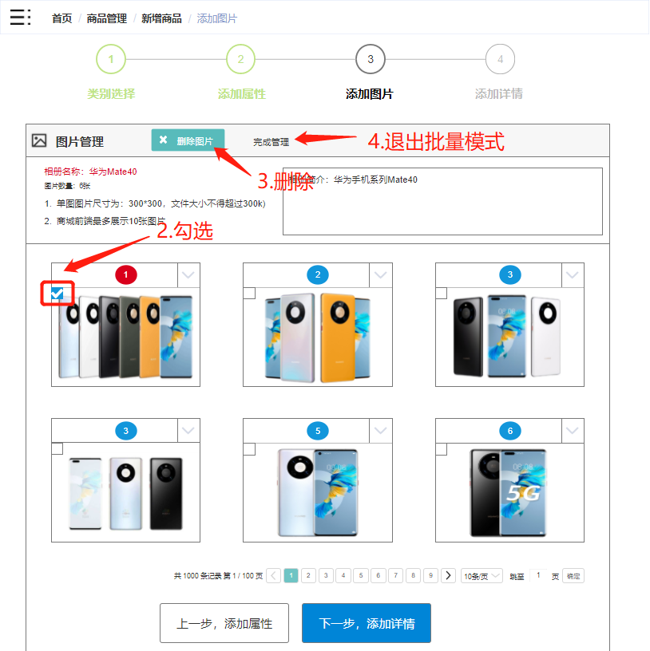

## 7.4 添加详情

商品详情可以让用户通过编译器添加长图。以京东为例，商品详细介绍的文字非常多，往往还需要配上各种图片，因此需要以长图的形式为商品添加详情介绍，用户通过使用ps等软件制作长图，再将本地编辑好的长图上传至编译器。

长图效果：

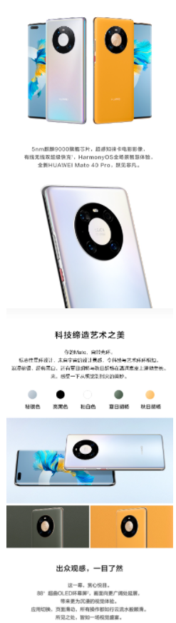

注意：在原型演示中，该页面为静态页面不可进行编辑，直接点击发布SPU即可。

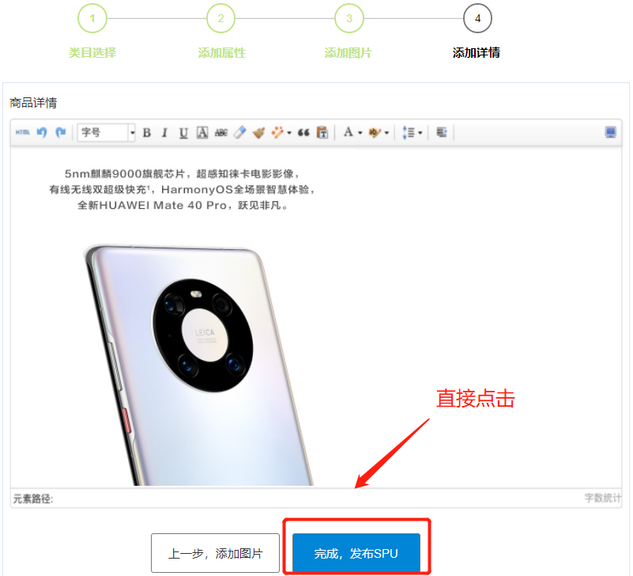

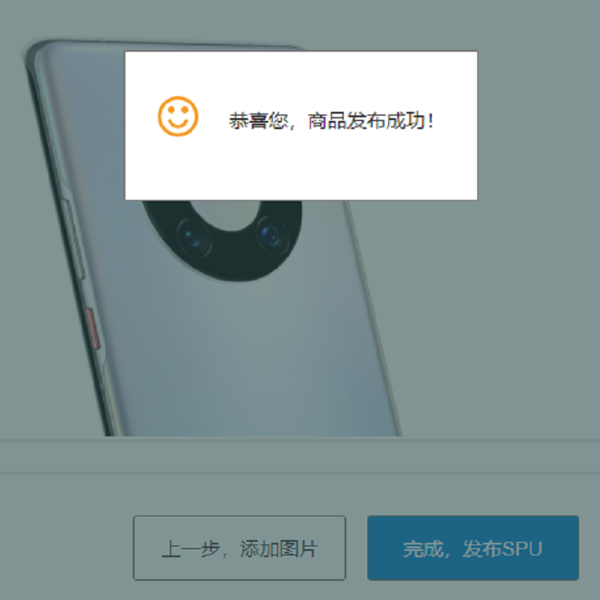

注意：在真实系统中，发布成功的商品都会出现在商品台账里面。

# 八、SPU台账

## 8.1 台账介绍

商品台账的主要功能是帮助商城后台的运营人员对已经录入到系统里的商品进行快速的上架/下架，库存设置等相关业务操作。通过台账的查询面版，运营人员能够根据指定业务条件，对商品进行查询、编辑、删除等一系列操作。台账还支持批量导入和导出。

## 8.2 台账列表

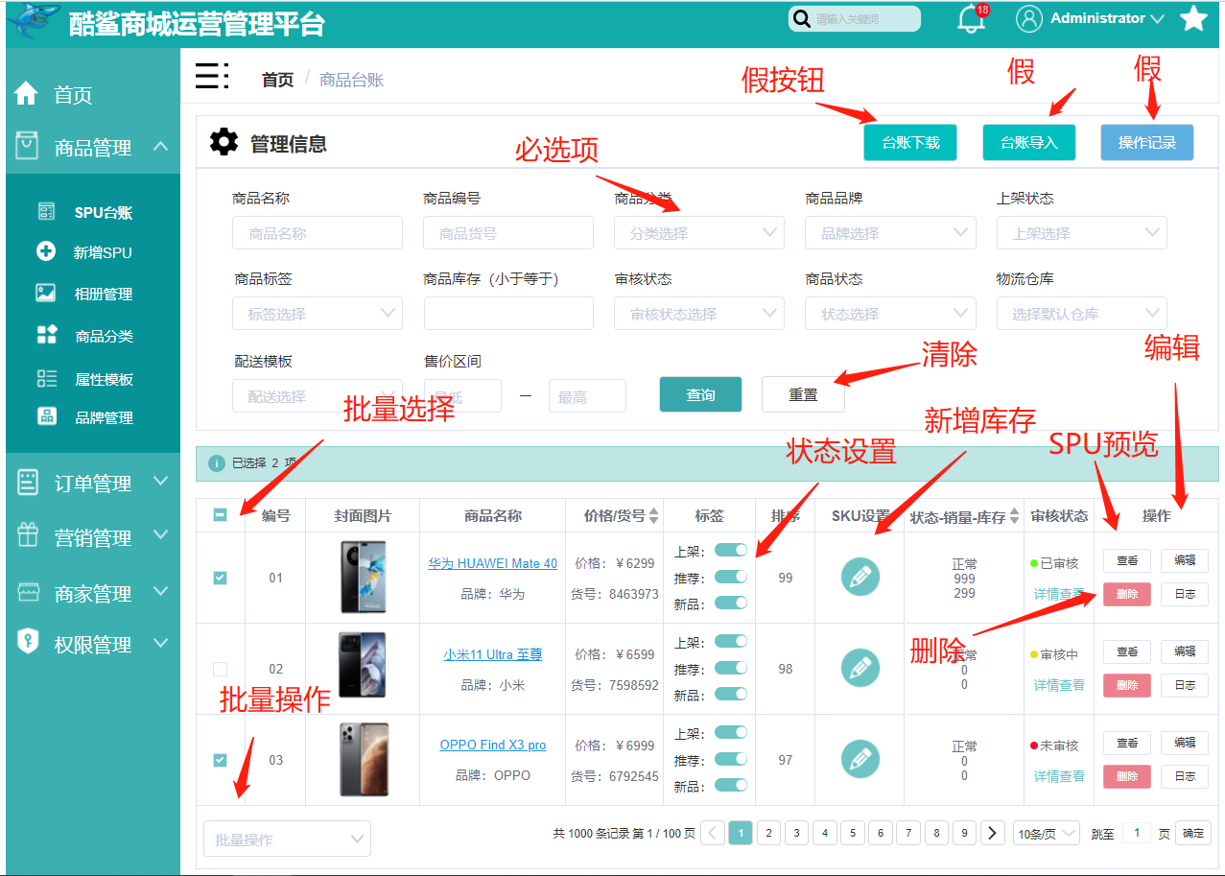

注意：除商品分类下拉选以外，其他下拉选的所有条件都可以任意勾选，商品分类只能依次选择**“家用电器”，“彩电”**，该选项也是演示效果必选项。

## 8.3 台账查询

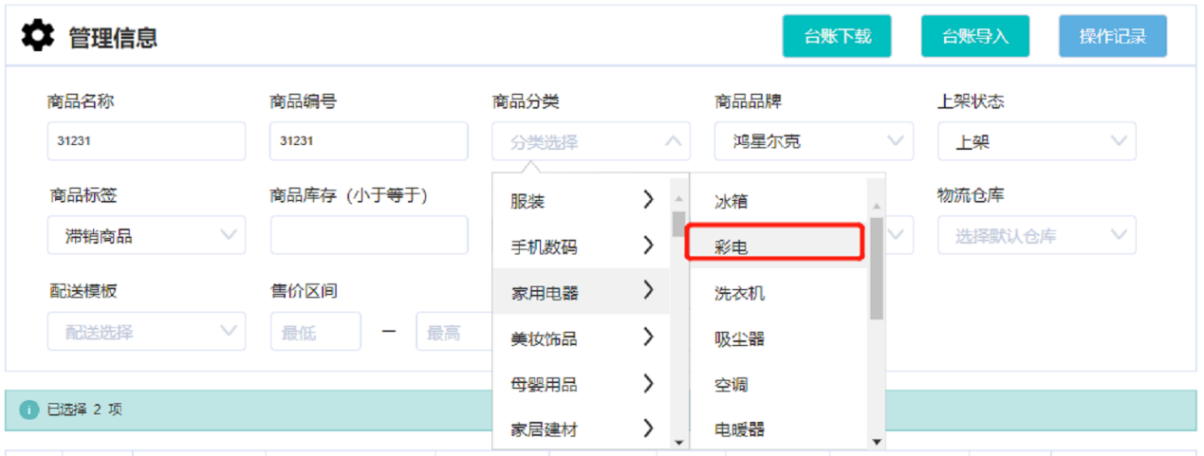

注意：点击重置按钮后，条件筛选面板已勾选的内容均会被清除

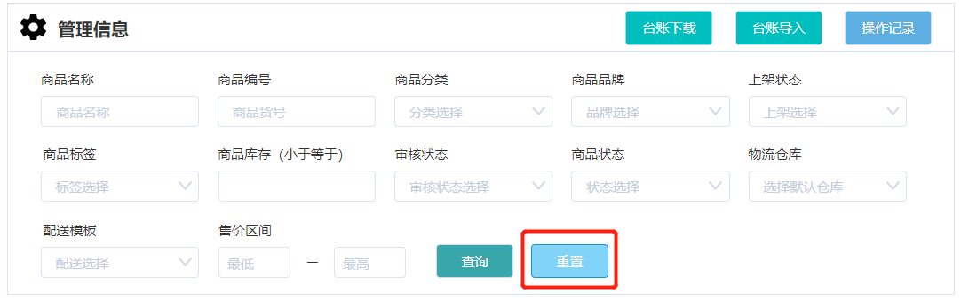

备注：选择“彩电”和任意其他条件后，点击查询，页面会提示“正在检索中”，在等待5s后，搜索结果的内容会发生变化

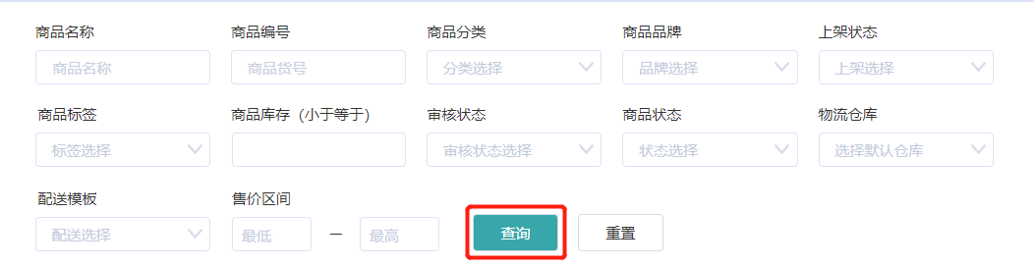

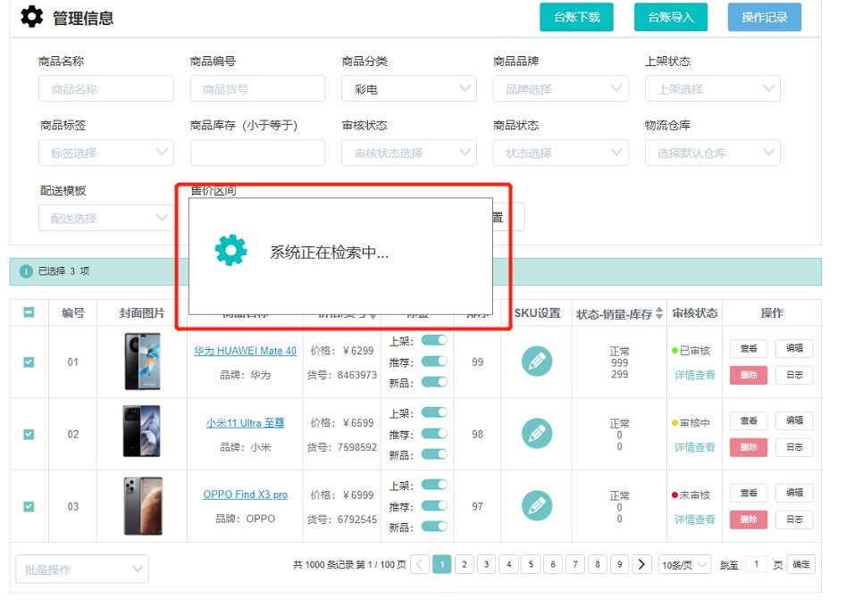

内容变化成彩电

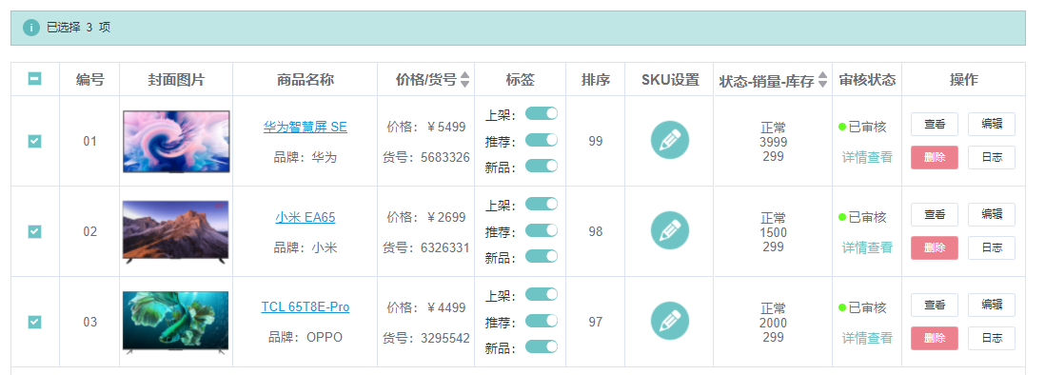

## 8.4 批量选择

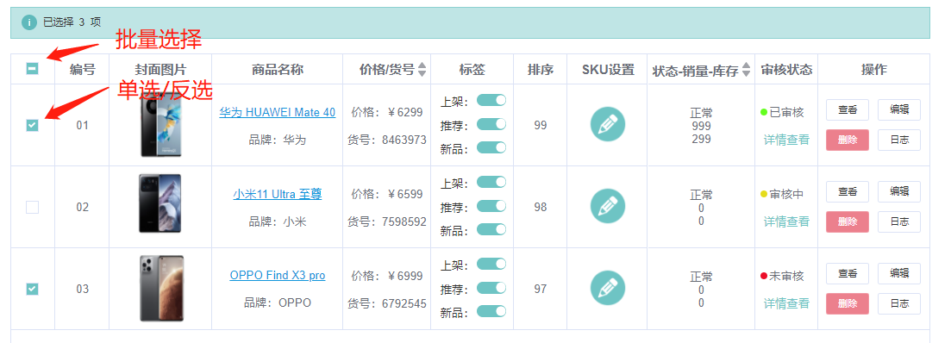

## 8.5 批量操作

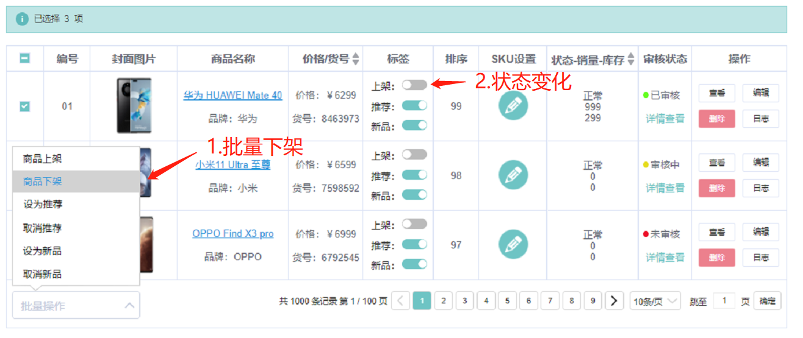

## 8.6 商品SPU预览

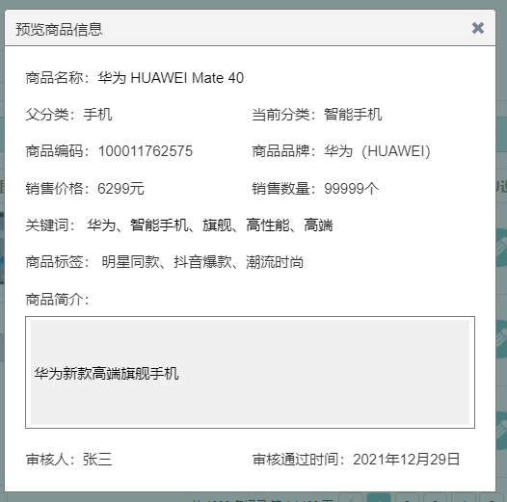

## 8.7 商品SPU编辑

跳转至编辑页面

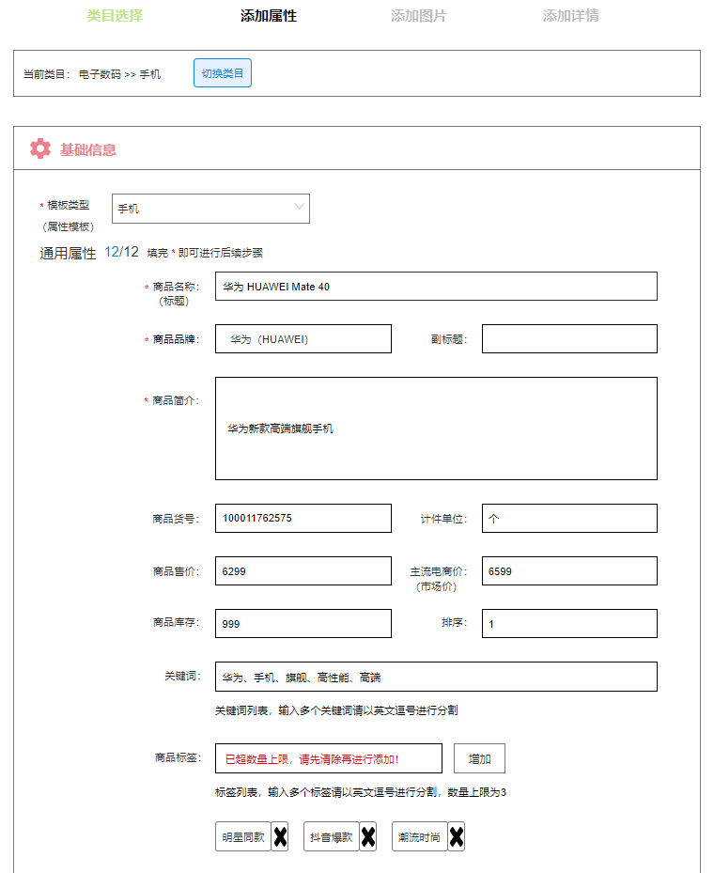

## 8.8 商品SPU删除

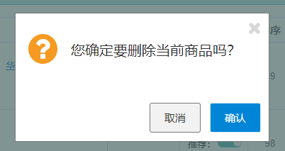

注意：日志这个版本没做，点击日志没反应。

# 九、新增SKU（新增库存）

## 9.1 术语介绍

SKU的英文全称stock keeping unit(库存量单位)。SKU属于商品的销售属性，用于销售和管理库存。用户在下单时所指定的商品销售规格就是SKU。以手机为例，一款手机有很多颜色，此外手机还包含多种配置，每个颜色和配置进行组合都会形成一套规格参数，这套参数就代表SKU。再以服装行业为例，同款不同尺码不同色都是独立的SKU，因此需要有独立的条形码，独立的库存进行分别管理。下面以京东为例

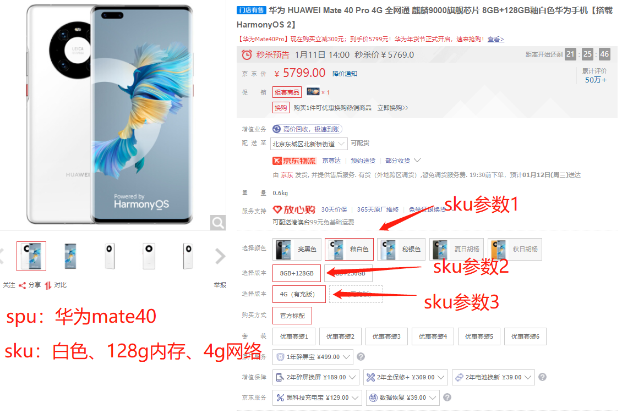

## 9.2 新增SKU

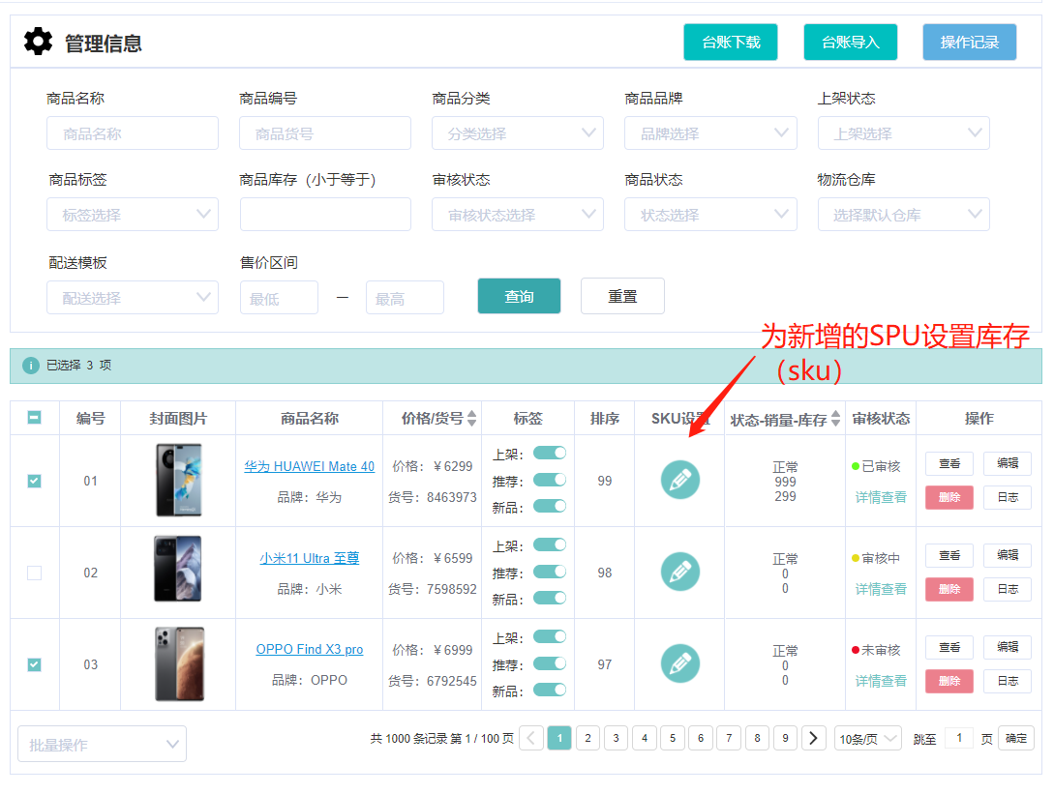

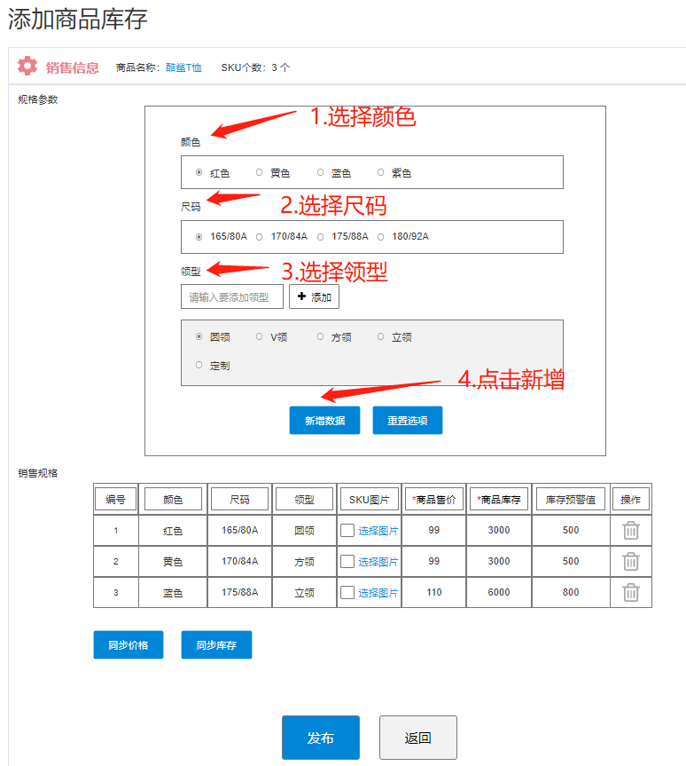

新增成功（前三条为已有sku）

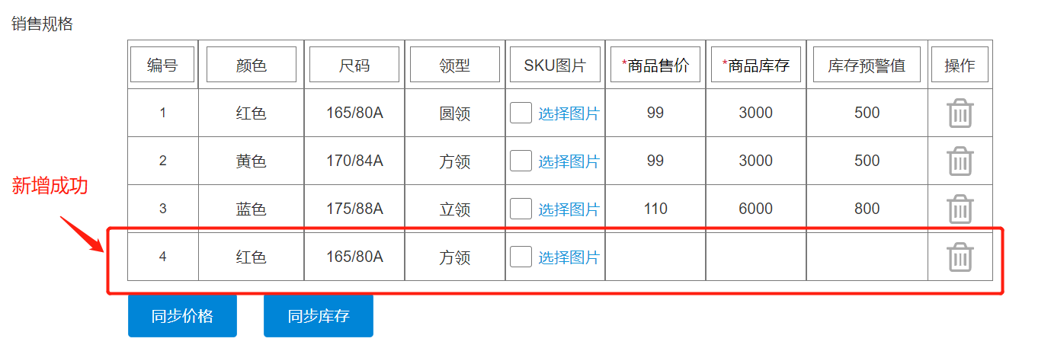

注意：若所选的属性和已有SKU属性重复，系统则在新增的时候进行提示。

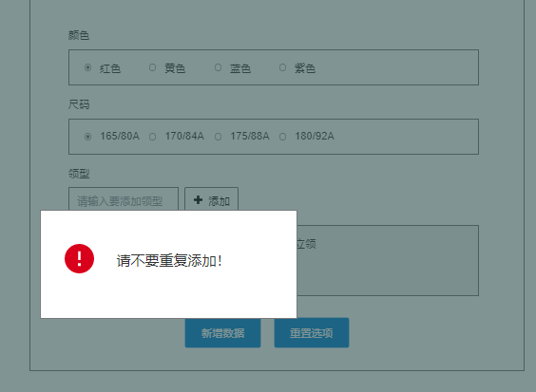

### 9.2.1 添加&编辑SKU属性值

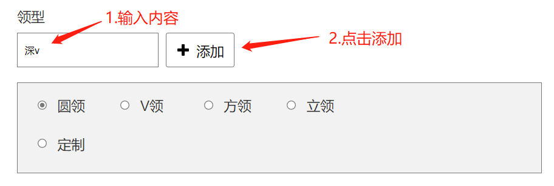

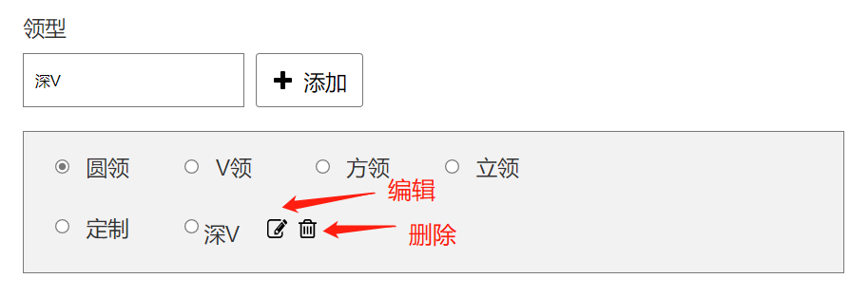

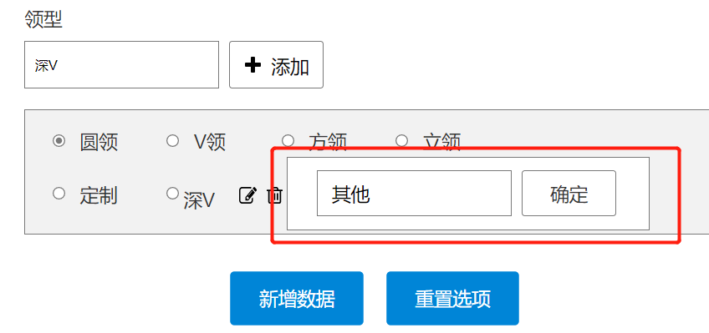

编辑

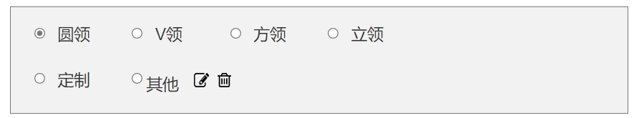

删除

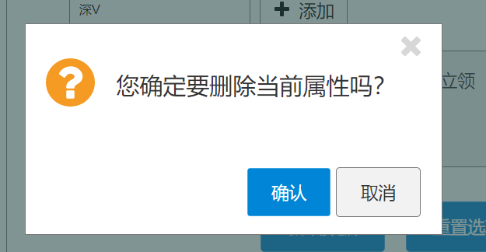

## 9.3 删除新增SKU

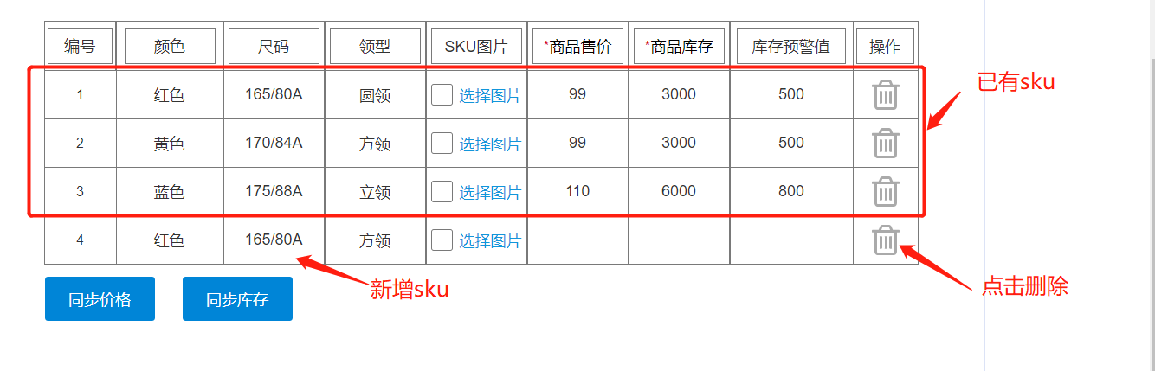

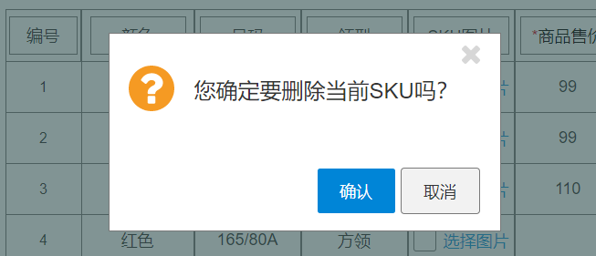

同步

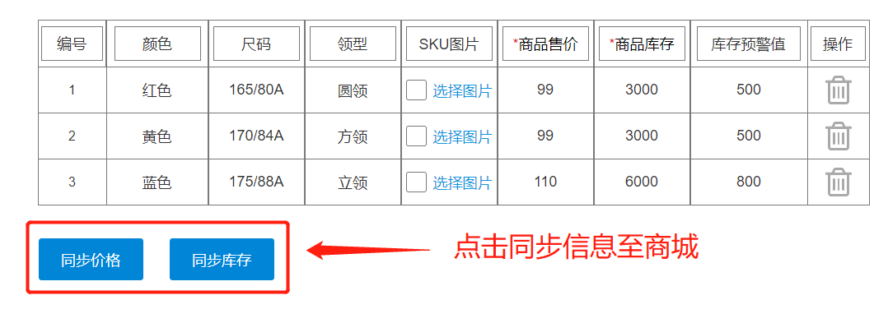

发布

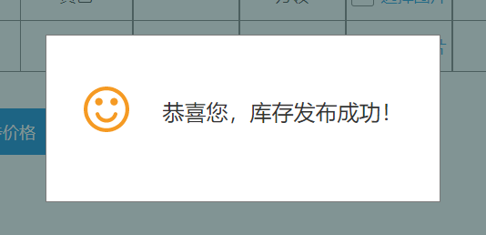

# 十、相册管理

## 10.1 相册介绍

相册管理帮助后台运营人员通过搜索和图片分类的方式管理图片，相册管理包含搜索相册，编辑、删除相册，还可以查看和编辑相册中所包含的图片信息。

## 10.2 相册管理列表

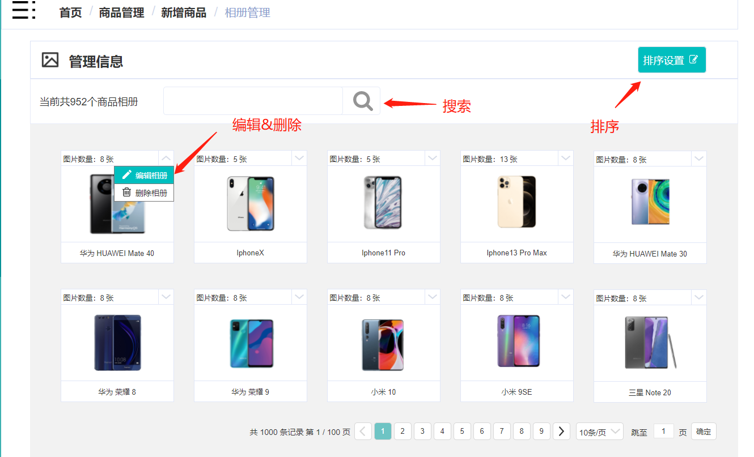

相册排序

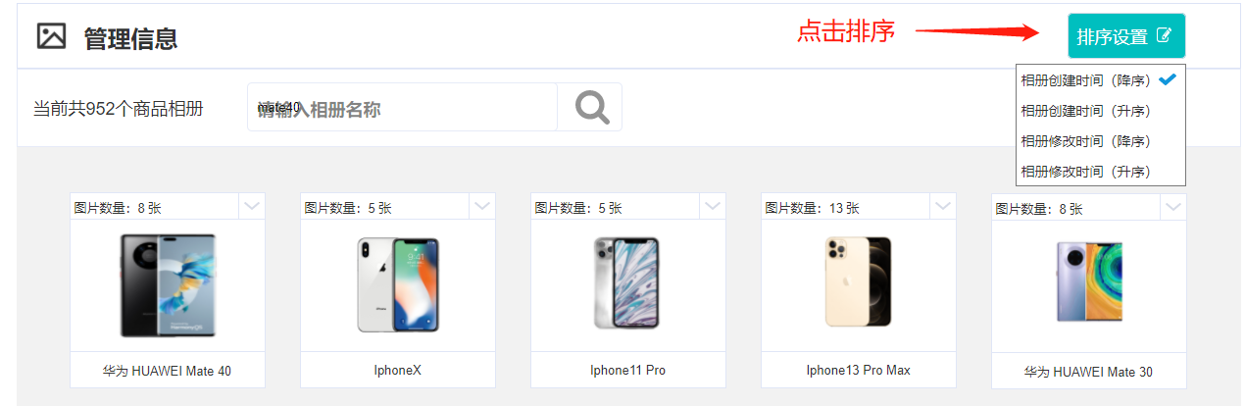

### 10.2.1 搜索相册

注意：演示时只能输入mate40才能搜索到内容

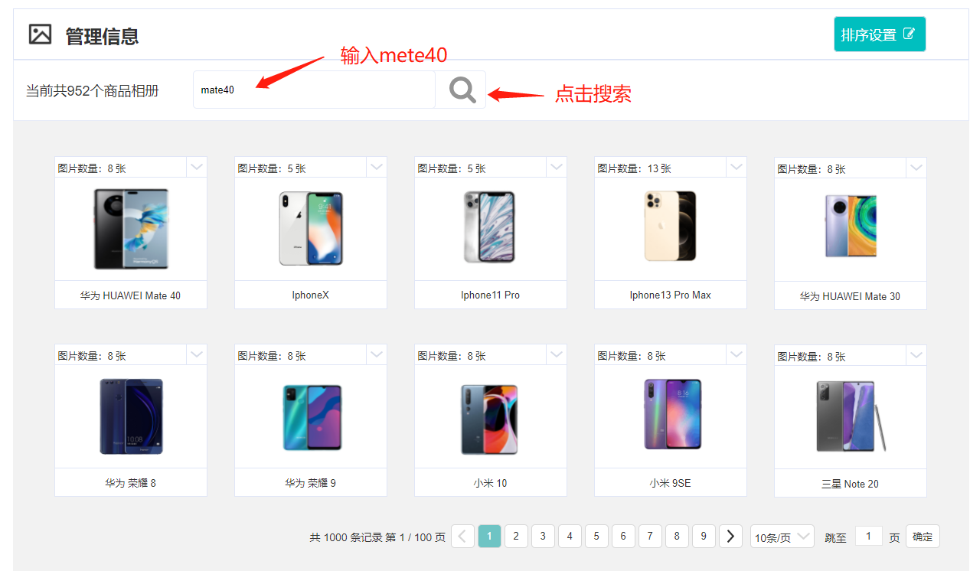

### 10.2.2 编辑相册

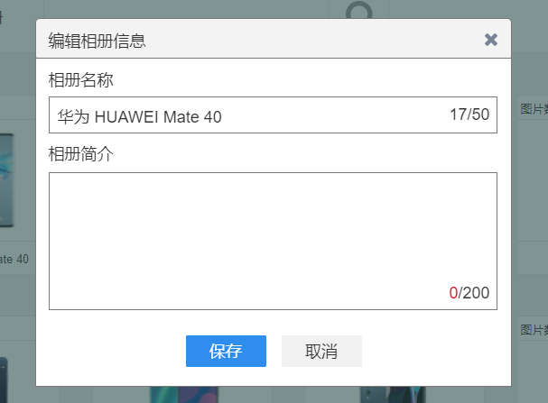

### 10.2.3 删除相册

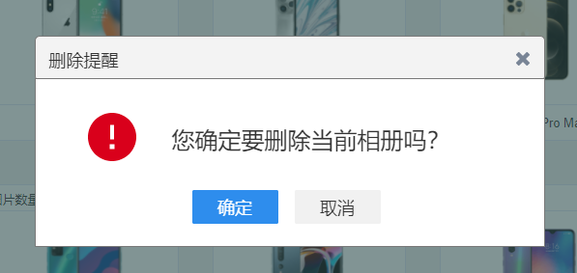

## 10.3 图片管理列表

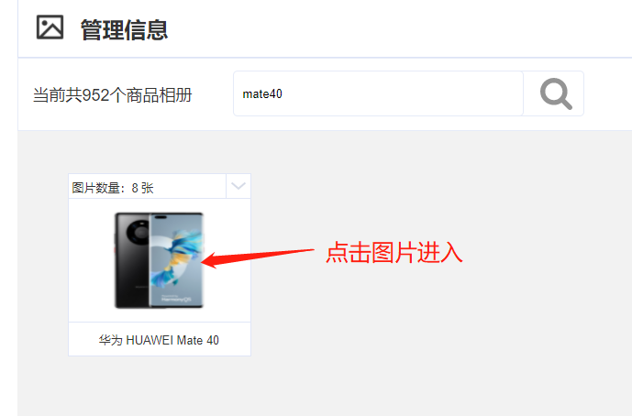

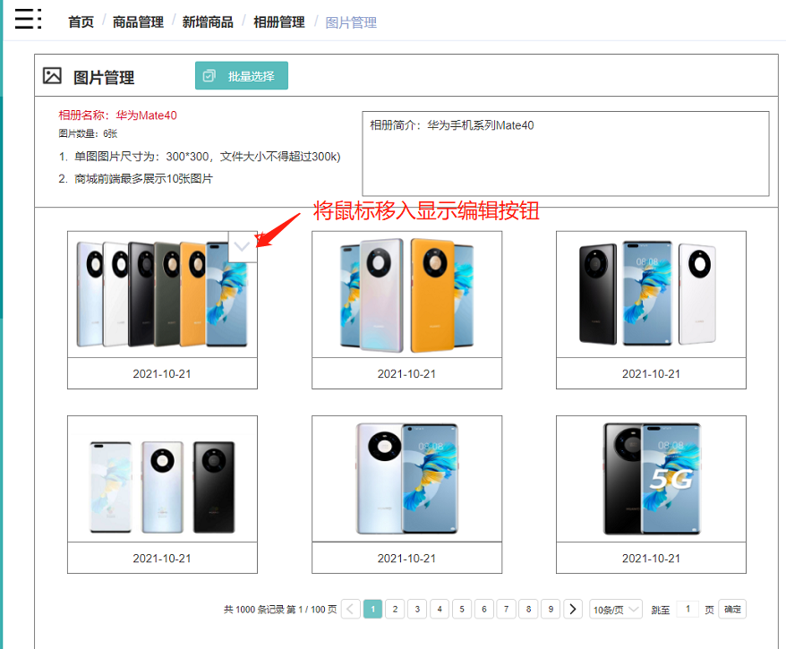

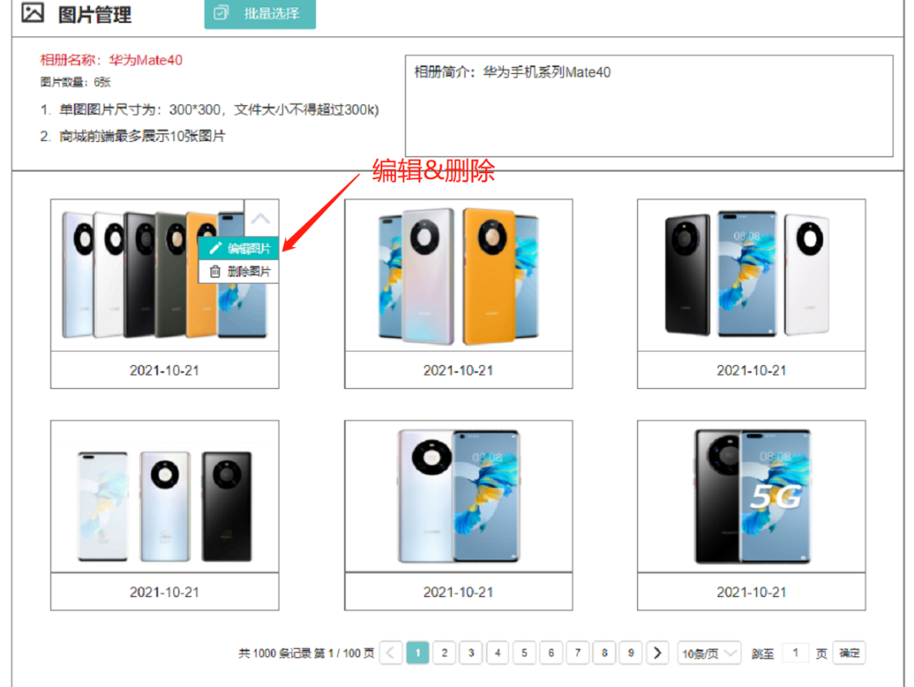

### 10.3.1 编辑图片

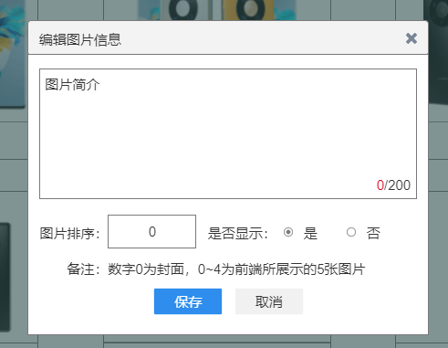

### 10.3.1 删除图片

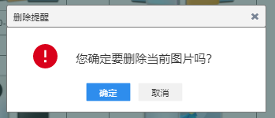

### 10.3.3 批量删除

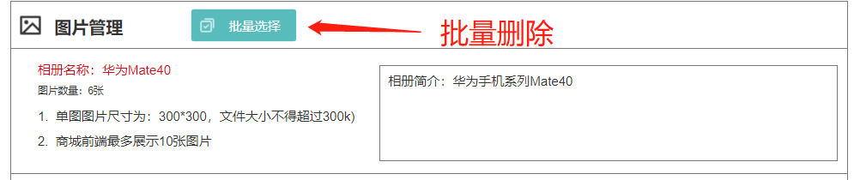

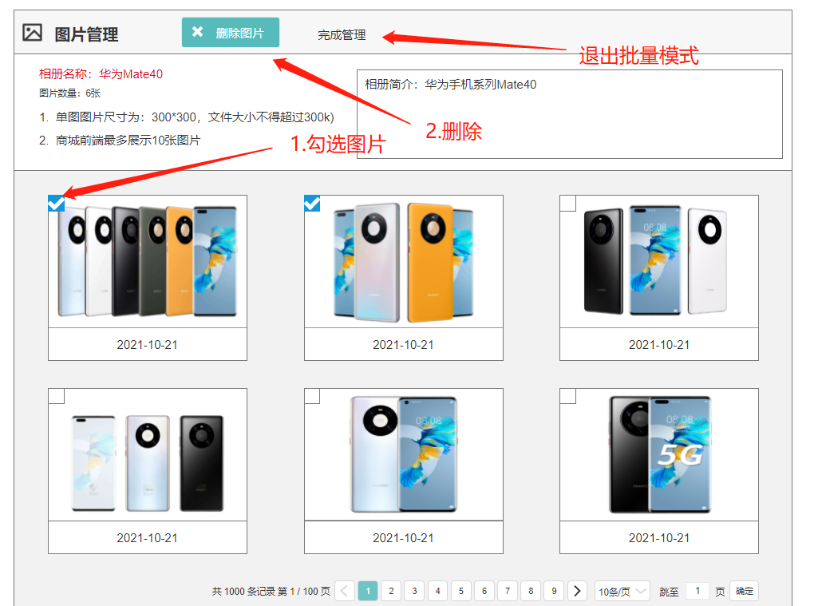

# 十一、权限管理（用户）

## 11.1 功能介绍

用户管理用于系统管理员为员工创建账户，并根据员工在企业里的岗位和具体工作职责为其分配系统中的业务角色，该模块包含用户的搜索，用户创建、编辑、删除，账户停用/启用，以及最重要的角色分配。

## 11.2 用户列表

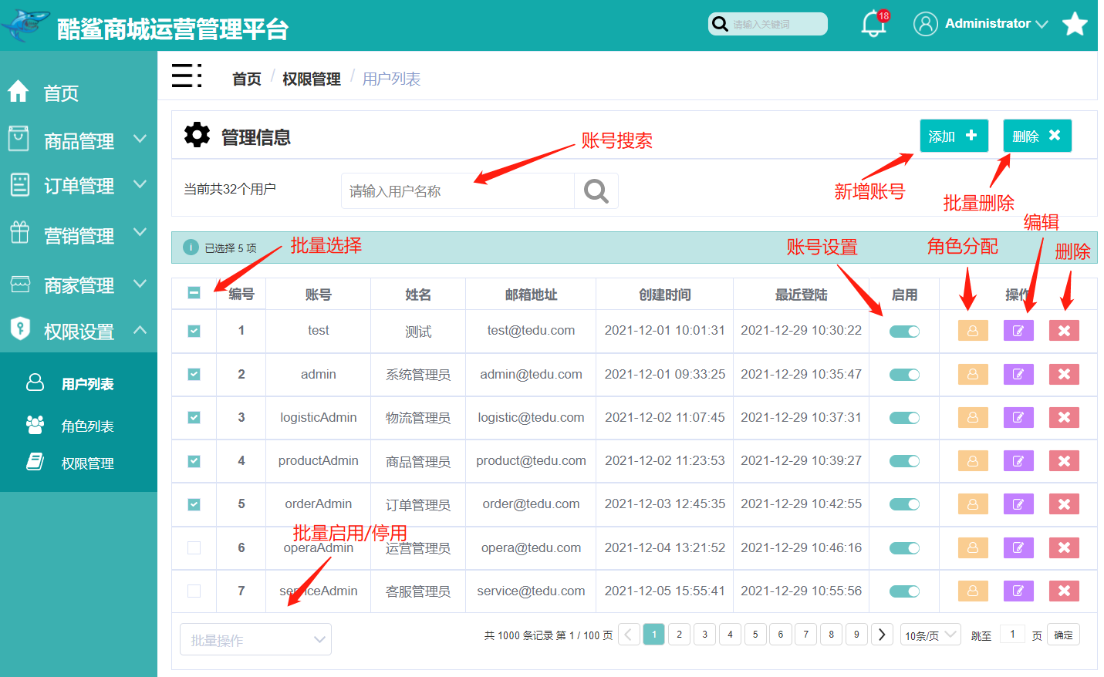

## 11.3 添加新用户

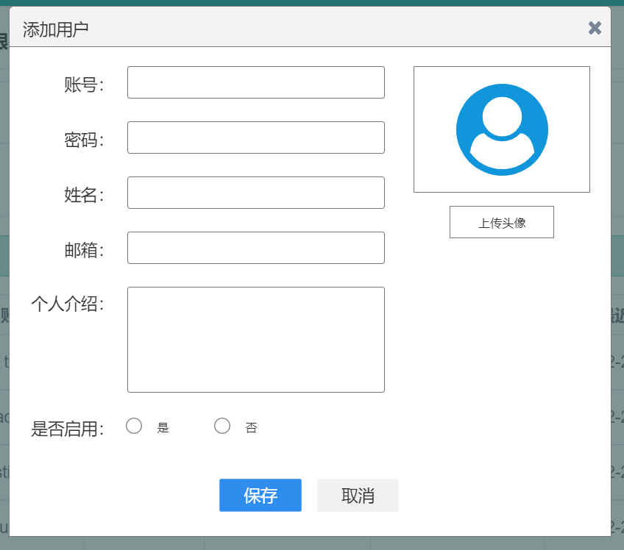

## 11.4 编辑用户

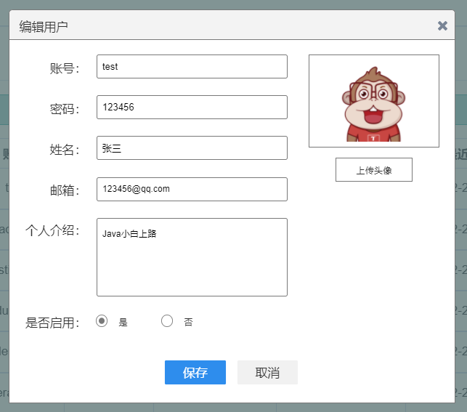

## 11.5 编辑用户

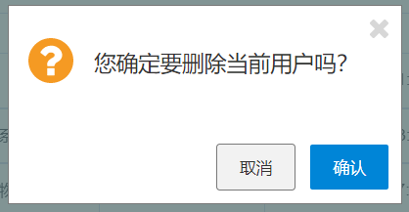

## 11.6 分配角色

注意：演示时一定按照列表顺序进行点击，系统管理员、运营、商品、订单。

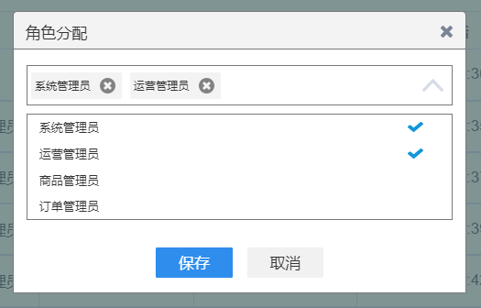

# 十二、权限管理（角色）

## 12.1 角色介绍

角色管理用于系统管理员根据企业员工的身份为其创建系统角色，不同角色拥有不同的菜单权限、操作权限、以及数据权限，以商品运营经理为例，该角色可以在登陆系统后在左侧的导航菜单看到商品管理模块，而其他模块，如权限设置模块，物流管理模块等超出其职责范围外的内容则不予显示，此外商品经理拥有该模块的最高权限，可以操作页面上的所有按钮，如查询、编辑、删除、导入/导出等，还拥有该部门的全部数据权限。相比之下，普通的运营人员对敏感数据则不能进行查看或编辑等操作。该模块的主要功能包括、角色查询、创建、编辑、删除、以及为角色创建菜单权限、分配按钮的操作权限。

## 12.2 角色列表

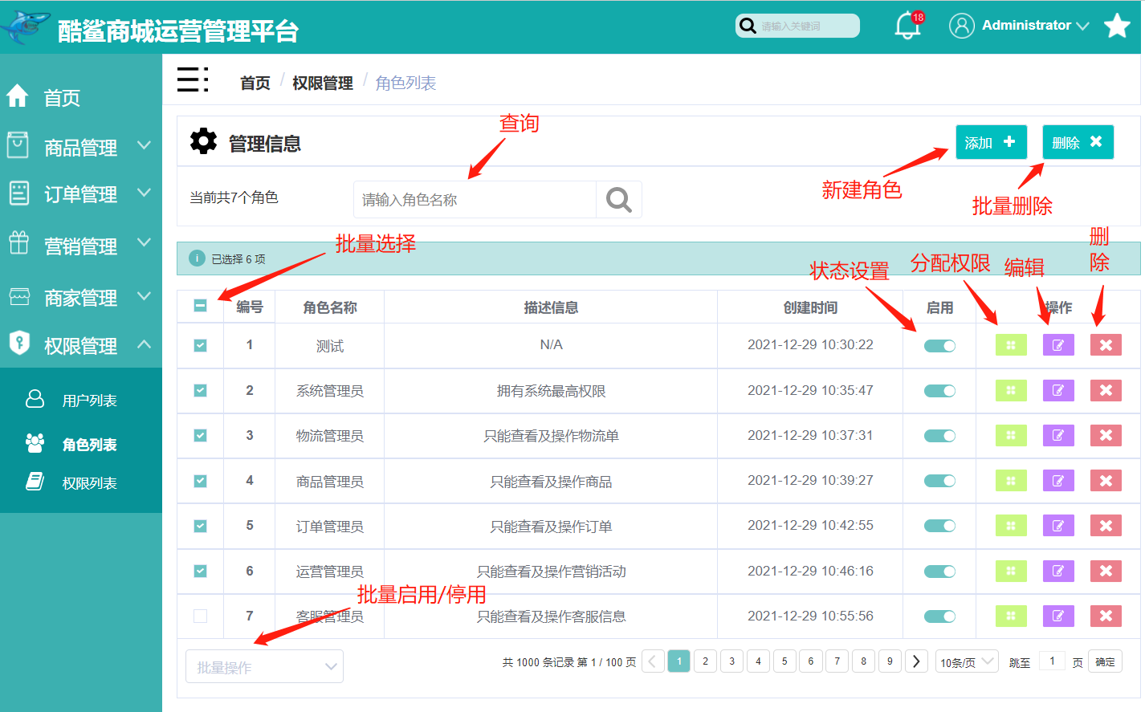

## 12.3 新建角色

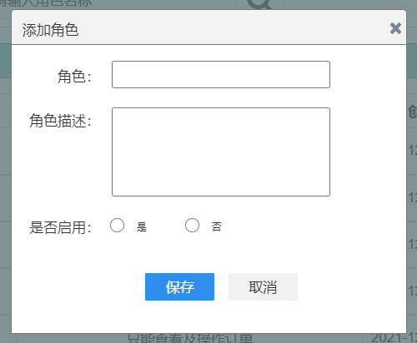

## 12.4 编辑角色

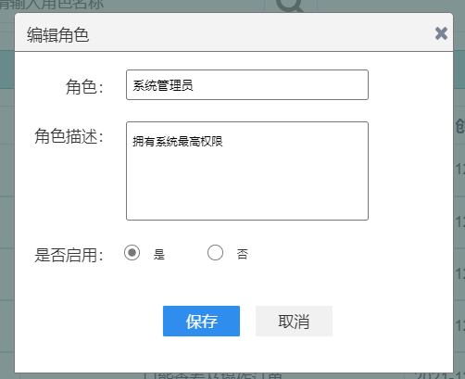

## 12.5 删除角色

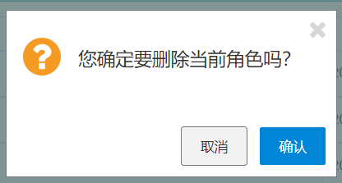

## 12.6 分配权限

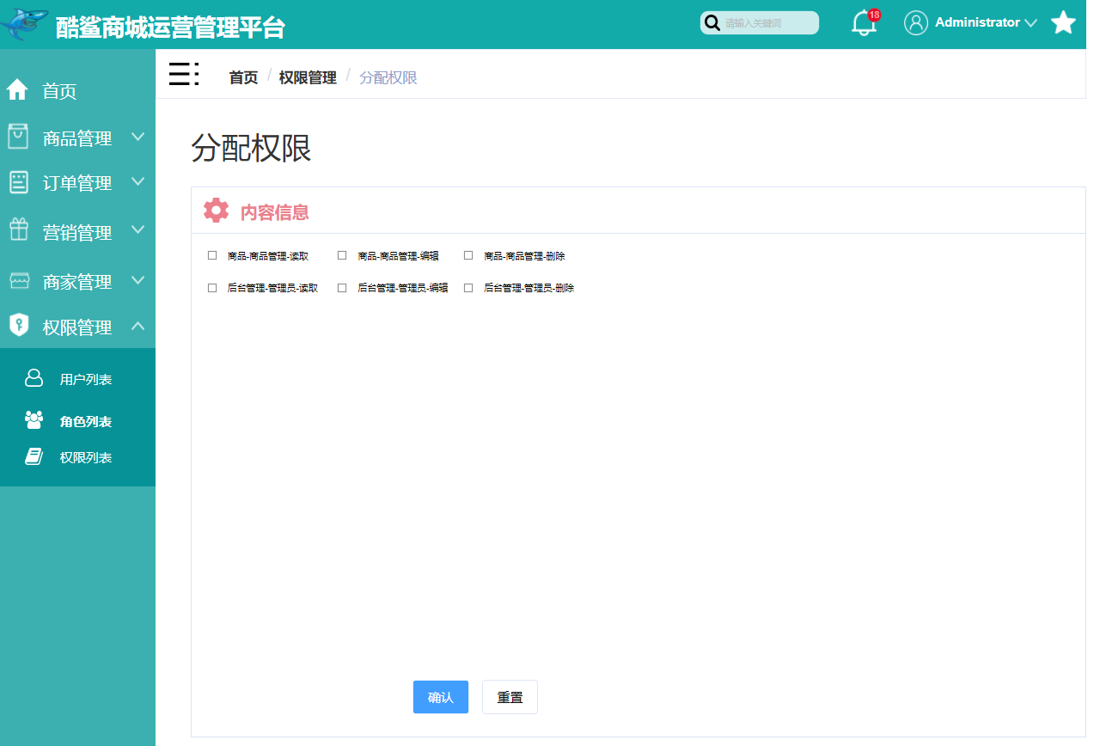

# 十三、权限管理（资源）

## 13.1 资源介绍

资源管理模块主要负责帮助系统管理员管理和维护系统资源，不同的角色拥有不同的权限，而权限的本质是对系统资源的访问，例如页面、页面上的菜单、图标、按钮、数据等，都属于后台的资源，要想获得该资源必须具备两个条件，一个是页面的访问地址（资源路径），另一个是获得与之相对应的权限标识，用户只有通过正确的资源路径进行路由并且经过后台对权限进行验证后，才能获得资源，资源管理模块的主要功能包括资源路径的查询、权限标识的查询、编辑、修改、删除等。（注意：本系统中拿资源路径的值当做用户角色的权限标识）

## 13.2 资源列表

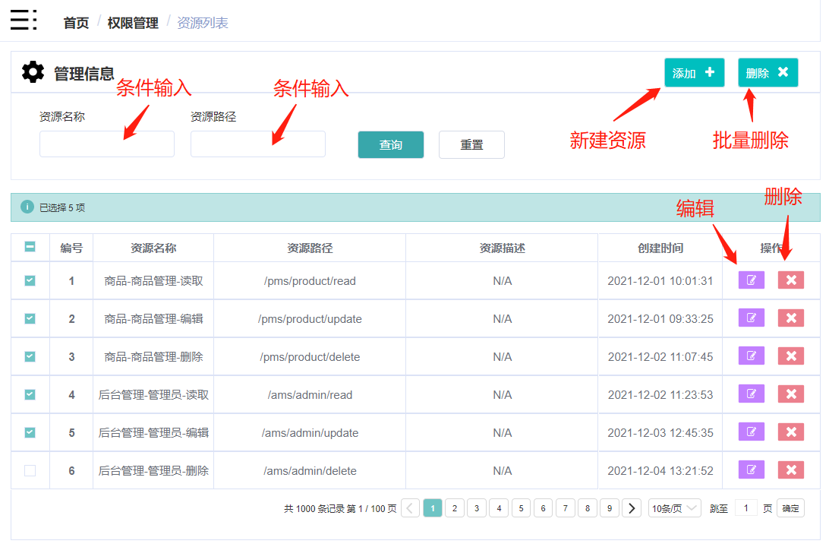

### 13.2.1 新增资源

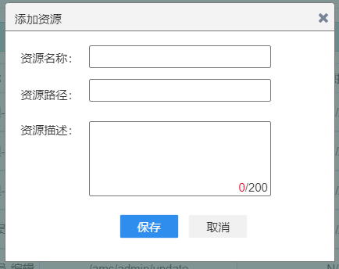

### 13.2.2 编辑资源

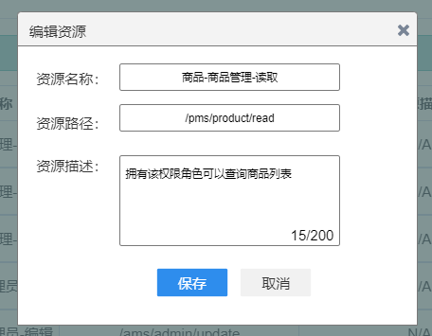

### 13.2.3 删除资源

